
REPÚBLICA BOLIVARIANA DE VENEZUELA

UNIVERSIDAD DEL ZULIA
FACULTAD EXPERIMENTAL DE CIENCIAS
DIVISIÓN DE PROGRAMAS ESPECIALES
LICENCIATURA EN COMPUTACIÓN

Rendimiento en redes WAN basadas en IPv6 con soporte inalámbrico 802.11 g y el uso de televigilancia

Proyecto de Trabajo Especial de grado presentado como requisito para optar
al título de Licenciado en Computación

Autor: Br. Jean Carlos Medina
C.I. No. V-19.837.380

Tutor: MSc. Alfredo Acurero
C.I. No. V-9.783.996

Maracaibo, Septiembre de 2012

Rendimiento en redes WAN basadas en IPv6 con soporte inalámbrico 802.11 g y el uso de televigilancia

Jean Carlos Medina Barrios
C.I. No.: 19.837.380
Teléfono:04246297864
Haticos por arriba sector El Poniente, calle 107 a, Nº 18c-90
Correo electrónico: jeanteatro@hotmail.com

MSc. Alfredo Acurero
C.I. No.: 9.783.996
Correo electrónico: aacurero@gmailcom

Jean Carlos Medina Barrios. Rendimiento en redes WAN basadas en IPv6 con soporte inalámbrico 802.11 g y el uso de televigilancia. Proyecto de Trabajo Especial de Grado. Universidad del Zulia. Facultad Experimental de Ciencias. División de Programas Especiales. Licenciatura en Computación. Maracaibo. Venezuela. 2012. 96p.

RESUMEN

La presente investigación se enfocó en el análisis del rendimiento de IPv6 en las redes WAN con aplicaciones de televigilancia utilizando redes locales inalámbricas 802.11g, empleando para esto un diseño experimental que consta de un sistema de televigilancia aunado a pruebas de datos y video sobre el mismo sistema, sometiéndolas a tráficos de 0%, 50 % y 100% de congestionamiento de la red, la metodología utilizada fue una variación de la planteada por Bisquerra (2000), la cual contempla cuatro fases. En la primera fase se recopiló información teórica; la segunda fase se basó en la definición de pruebas e implementación de la topología, en la tercera se realizaron las pruebas definidas en la fase anterior, por último se llevó a cabo la cuarta fase en donde se analizaron los resultados mediante el uso del método estadístico ANOVA. Entre las conclusiones más relevantes, se tiene que el comportamiento de IPv6 en el rendimiento de redes hibrida con el uso de televigilancia, en las condiciones estudiadas, presento diferencias significativas con respecto a IPv4 en las pruebas de datos con el tráfico 0%, 50% y 100% de igual modo en las pruebas de video con el tráfico 50% y 100%.

Palabras Clave: IPv4, IPV6, WAN, 802.11g, televigilancia.

Dirección electrónica: jeanteatro@hotmail.com

Jean Carlos Medina Barrios. Performance in IPv6 based WAN networks with 802.11g wireless support and remote monitoring systems. Proyecto de Trabajo Especial de Grado. Universidad del Zulia. Facultad Experimental de Ciencias. División de Programas Especiales. Licenciatura en Computación. Maracaibo. Venezuela. 2012.p.

ABSTRACT
This research focused on analyzing the performance of IPv6 in WAN networks with applications of remote and 802.11g wireless LANs, using this experimental design consisting of a system telemonitoring and turn data and video evidence on same system, subjecting them to traffic from 0%, 50% and 100% of network congestion, the methodology used was a variation of that proposed by Bisquerra (2000), which includes four phases. In the first phase, we collected theoretical and the second phase was based on the definition and implementation of test topology, in the third set were tested in the previous phase, and finally held the fourth phase where results were analyzed using the ANOVA statistical method. Among the most important conclusions, we find that the behavior of IPv6 in the performance of hybrid networks with the use of remote, under the conditions studied, significant differences regarding testing IPv4 traffic data with 0%, 50% and 100% and video tests with traffic 50% and 100%.
Key Words: IPv4, IPv6, WAN, 802.11g, telemonitoring.

E-mail: jeanteatro@hotmail.com

ÍNDICE GENERAL

PORTADA……………………………………………………………………………………….1
FONTISPICIO……………………………………………………………………………………2
RESUMEN……………………………………………………………………………………….3
ABSTRACT………………………………………………………………………………………4
ÍNDICE GENERAL……………………………………………………………………………...5
ÍNDICE DE TABLAS……………………………………………………………………………7
ÍNDICE DE GRÁFICAS……………………………………………………………………….10
ÍNDICE DE IMÁGENES………………………………………………………………………11
INTRODUCCIÓN………………………………………………………………………………12
CAPÍTULO I…………………………………………………………………………………….13
- Planteamiento del problema………………………………………………………………14
- Objetivos de la Investigación……………………………………………………………...16
  - Objetivo General…………………………………………………………………........16
  - Objetivos Específicos…………………………………………………………………17
- Justificación e Importancia de la Investigación…………………………………………17
- Delimitación de la Investigación…………………………………………………………..19
CAPÍTULO II……………………………………………………………………………………20
MARCO TEÓRICO…………………………………………………………………………….21
- Antecedentes ………………………………………………………………………………21
- Bases Teóricas…………………………………………………………………...………...23
  - Protocolo de Internet version Seis (IPv6).............................................................23
  - Arquitectura de direccionamiento IPv6………………………………………………27
  - Formato de la cabecera IPv4-Ipv6…………………………………………………...29
  - Redes Inalámbricas (WLAN). ……………………………………………….............33
    - Estándares WLAN…………………………………………………………………….34
  - Red de área amplia (WAN) …………………………………………………………35
  - Televigilancia ………………………………………………………………………….35
    - Túnnel…………………………………………………………………………………..36
  - Términos básicos ……………………………………………………………………..36

CAPÍTULO III…………………………………………………………………………………..39
MARCO METODOLÓGICO…………………………………………………………………..39
- Tipo de investigación………………………………………………………………….39
- Diseño de la investigación……………………………………………………………39
- Técnicas e instrumentos para la recolección de datos……………………………40
- Materiales y métodos …………………………………………………………………41
- Metodología…………………………………………………………………………….42
CAPÍTULO IV…………………………………………………………………………………..57
ANALISIS Y DISCUSION DE LOS RESULTADOS ………………………………………57
- Análisis y descripción de los resultados……………………………………………57
  - Analisis estadístico de los resultados ………………………………………………57
CONCLUSIONES……………………………………………………………………………...89
RECOMENDACIONES…………………………………………………………………….....91
REFERENCIAS BIBLIOGRÁFICAS…………………………………………………………93
ANEXOS………………………………………………………………………………………95
Anexo 1. Tabla de Distribución F de Fisher con 0,05% de Coeficiente de Significancia……………………………………………………………………………………96
Anexo 2. Conexión Router Cisco. Cable E1………………………………………………..96

ÍNDICE DE TABLAS

Tabla N° 1: Tráfico 0% enviando Televigilancia y Datos………………………………….58
Tabla N° 2: Tabla de valores del tráfico 0% enviando televigilancia y datos. Protocolo 1: Protocolo IPv4; Protocolo 2: Protocolo IPv6……………………………………………….59
Tabla N° 3: Tabla ANOVA Delay con el tráfico 0% enviando televigilancia y datos….59
Tabla N° 4: Tabla ANOVA Bitrate con el tráfico 0% enviando televigilancia y datos…59
Tabla N° 5: Tabla ANOVA Paquetes Enviados con el tráfico 0% enviando televigilancia y datos…………………………………………………………………………………………..60
Tabla N° 6: Tabla ANOVA Paquetes Perdidos con el tráfico 0% enviando televigilancia y datos…………………………………………………………………………………………..60
Tabla N° 7: Tráfico 50% enviando Televigilancia y Datos………………………………...61
Tabla N° 8: Tabla de valores del tráfico 50% enviando televigilancia y datos. Protocolo 1: Protocolo IPv4; Protocolo 2: Protocolo IPv6…………………………………………….62
Tabla N° 9: Tabla ANOVA delay con el tráfico 50% enviando televigilancia y datos…62
Tabla N° 10: Tabla ANOVA Bitrate con el tráfico 50% enviando televigilancia y datos…………………………………………………………………………………………….62
Tabla N° 11: Tabla ANOVA Paquetes Enviados con el tráfico 50% enviando televigilancia y datos………………………………………………………………………….63
Tabla N° 12: Tabla ANOVA Paquetes Perdidos con el tráfico 50% enviando televigilancia y datos………………………………………………………………………….63
Tabla N° 13: Tráfico 100% enviando Televigilancia y Datos……………………………..64
Tabla N° 14: Tabla de valores del tráfico 100% enviando televigilancia y datos. Protocolo 1: Protocolo IPv4; Protocolo 2: Protocolo IPv6………………………………..65
Tabla N° 15: Tabla ANOVA Delay con el tráfico 100% enviando televigilancia y datos…………………………………………………………………………………………….65
Tabla N° 16: Tabla ANOVA Bitrate con el tráfico 100% enviando televigilancia y datos…………………………………………………………………………………………….65
Tabla N° 17: Tabla ANOVA Paquetes Enviados con el tráfico 100% enviando televigilancia y datos ………………………………………………………………………….66
Tabla N° 18: Tabla ANOVA Paquetes Perdidos con el tráfico 100% enviando televigilancia y datos ………………………………………………………………………….66
Tabla N° 19: Tráfico 0% enviando televigilancia y video ………………...……………….67
Tabla N° 20: Tabla de valores del tráfico 0% enviando televigilancia y video.Protocolo 1: Protocolo IPv4; Protocolo 2: Protocolo IPv6..................................................................68
Tabla N° 21: Tabla ANOVA Delay con el tráfico 0% enviando televigilancia y video..68
Tabla N° 22: Tabla ANOVA Bitrate con el tráfico 0% enviando televigilancia y video ..68
Tabla N° 23: Tabla ANOVA Paquetes Enviados con el tráfico 0% enviando televigilancia y video ………………………………………………………………………….69
Tabla N° 24: Tabla ANOVA Paquetes Perdidos con el tráfico 0% enviando televigilancia y video Fuente………………………………………………………………….69
Tabla N° 25: Tráfico 50% enviando Televigilancia y video………………………………..70
Tabla N° 26: Tabla de valores del tráfico 50% enviando televigilancia y video. Protocolo 1: Protocolo IPv4; Protocolo 2: Protocolo IPv6…………………………………………….71
Tabla N° 27: Tabla ANOVA delay con el tráfico 50% enviando televigilancia y video..71
Tabla N° 28: Tabla ANOVA Bitrate con el tráfico 50% enviando televigilancia y video 71
Tabla N° 29: Tabla ANOVA Paquetes Enviados con el tráfico 50% enviando televigilancia y video…………………………………………………………………………..72
Tabla N° 30: Tabla ANOVA Paquetes Perdidos con el tráfico 50% enviando televigilancia y video…………………………………………………………………………..72
Tabla N° 31: Tráfico 100% enviando Televigilancia y video………………………………73
Tabla N° 32: Tabla de valores del tráfico 100% enviando televigilancia y video. Protocolo 1: Protocolo IPv4; Protocolo 2: Protocolo IPv6………………………………74
Tabla N° 33: Tabla ANOVA Delay con el tráfico 100% enviando televigilancia y video……………………………………………………………………………………………74
Tabla N° 34: Tabla ANOVA Bitrate con el tráfico 100% enviando televigilancia y video
Tabla N° 35: Tabla ANOVA Paquetes Enviados con el tráfico 100% enviando televigilancia y video………………………………………………………………………….75
Tabla N° 36: Tabla ANOVA Paquetes Perdidos con el tráfico 100% enviando televigilancia y video………………………………………………………………………….75
Tabla N° 37: Tráfico 0% enviando televigilancia – datos – video………………………..76
Tabla N° 38: Tabla de valores del tráfico 0% enviando televigilancia – datos - video. Protocolo 1: Protocolo IPv4; Protocolo 2: Protocolo IPv6………………………………..77
Tabla N° 39: Tabla ANOVA Delay con el tráfico 0% enviando televigilancia – datos – video…………………………………………………………………………………………….77
Tabla N° 40: Tabla ANOVA Bitrate con el tráfico 0% enviando televigilancia – datos – video…………………………………………………………………………………………….77
Tabla N° 41: Tabla ANOVA Paquetes Enviados con el tráfico 0% enviando televigilancia – datos – video…………………………………………………………………78
Tabla N° 42: Tabla ANOVA Paquetes Perdidos con el tráfico 0% enviando televigilancia – datos – video…………………………………………………………………78
Tabla N° 43: Tráfico 50% enviando televigilancia – datos – video………………………79
Tabla N° 44: Tabla de valores del tráfico 50% enviando televigilancia – datos - video. Protocolo 1: Protocolo IPv4; Protocolo 2: Protocolo IPv6………………………………80
Tabla N° 45: Tabla ANOVA delay con el tráfico 50% enviando televigilancia – datos - video …………………………………………………………………………………………..80
Tabla N° 46: Tabla ANOVA Bitrate con el tráfico 50% enviando televigilancia – datos – video……………………………………………………………………………………………80
Tabla N° 47: Tabla ANOVA Paquetes Enviados con el tráfico 50% enviando televigilancia – datos – video………………………………………………………………..81
Tabla N° 48: Tabla ANOVA Paquetes Perdidos con el tráfico 50% enviando televigilancia – datos – video………………………………………………………………..81
Tabla N° 49: Tráfico 100% enviando televigilancia – datos – video……………………..82
Tabla N° 50: Tabla de valores del tráfico 100% enviando televigilancia – datos - video. Protocolo 1: Protocolo IPv4; Protocolo 2: Protocolo IPv6………………………………..83
Tabla N° 51: Tabla ANOVA Delay con el tráfico 100% enviando televigilancia – datos – video……………………………………………………………………………………………83
Tabla N° 52: Tabla ANOVA Bitrate con el tráfico 100% enviando televigilancia – datos – video………………………………………………………………………………………….83
Tabla N° 53: Tabla ANOVA Paquetes Enviados con el tráfico 100% enviando televigilancia – datos – video………………………………………………………………..84
Tabla N° 54: Tabla ANOVA Paquetes Perdidos con el tráfico 100% enviando televigilancia – datos – video………………………………………………………………..84

ÍNDICE DE GRÁFICAS

Grafica N° 1: Tráfico 0% enviando Televigilancia y Datos………………………………..58
Grafica N° 2: Tráfico 50% enviando Televigilancia y Datos………………………………61
Grafica N° 3: Tráfico 100% enviando Televigilancia y Datos……………………………..64
Grafica N° 4: Tráfico 0% enviando Televigilancia y Video………………………………..67
Grafica N° 5: Tráfico 50% enviando Televigilancia y Video………………………………70
Grafica N° 6: Tráfico 100% enviando Televigilancia y Video……………………………..73
Grafica N° 7: Tráfico 0% enviando Televigilancia – Datos – Video………………………76
Grafica N° 8: Tráfico 50% enviando Televigilancia – Datos – Video…………………….79
Grafica N° 9: Tráfico 100% enviando Televigilancia – Datos – Video…………………...82

ÍNDICE DE IMÁGENES

Imagen N° 1. Cabecera IPV4………………………………………………………………...30
Imagen N° 2. Cabecera IPV6………………………………………………………………...32
Imagen N° 3: Configuración Router…………………………………………………………45
Imagen N°4: Topología………………………………………………………………………..46
Imagen N° 5: Configuración VideoServer…………………………………………………..49
Imagen N° 6: Configuración puerto VideoServer…………………………………………..49
Imagen N° 7: Transmisión de televigilancia………………………………………………...49
Imagen N° 8: Configuración DVR Setup……………………………………………………50
Imagen N° 9: Configuración DVR Network…………………………………………………50
Imagen N° 10: Configuración DVR Direccionamiento…………………………………….50
Imagen N° 11: Televigilancia…………………………………………………………………51
Imagen N° 12: Configuración Puente……………………………………………………….51
Imagen N° 13: Wireshark……………………………………………………………………..52
Imagen N° 14: VideoLAN……………………………………………………………………..53
Imagen N° 15: DITGRecv…………………………………………………………………….54
Imagen N° 16: TFTP…………………………………………………………………………..54

INTRODUCCIÓN

El aumento progresivo de la tecnología ha despertado en la colectividad el deseo de incursionar en ella, hoy en día podemos notar que cualquier dispositivo electrónico tiene una IP asignada, por esta misma razón nació la necesidad de nuevas direcciones IP, dado que el Protocolo de Internet versión 4 (IPv4) no tiene capacidad de direcciones para soportar la amplia demanda que se maneja en la actualidad, y se crea el Protocolo de Internet versión 6 que permite un número mucho más elevado de direcciones.

Por otra parte, el uso de la televigilancia ha cobrado fama en el mundo entero, por la gran cantidad de beneficios que brinda a sus usuarios, pudiendo estos visualizar a través de una computadora todo lo que ocurre en cualquier otro lugar del mundo en tiempo real, previniendo robos, choques, incendios, entre otros.

Esta investigación se basó en analizar e implementar IPv6 en redes WAN con extremos inalámbricos 802.11g, mientras se transmite un Sistema de Televigilancia, para para conocer sus funcionalidades, características y beneficios al ser comparado con el Protocolo de Internet Versión cuatro (IPv4). Para tal efecto, la investigación se ha estructurado en cuatro capítulos:

Para el primer capítulo se plantea el problema, la justificación de la investigación, el objetivo específico y los objetivos generales en el cual se basó el desarrollo de la presente investigación. En el segundo capítulo se llevó a cabo el desarrollo del marco teórico conformado a su vez por los antecedentes teóricos, donde se investigaron las bases u orígenes del tema. Para el tercer capítulo se definió el tipo y diseño de la investigación, la metodología implementada y cómo se realizaron las pruebas. En el cuarto capítulo se realizaron los análisis comparativos y estadísticos de las pruebas. Entre las conclusiones más relevantes se tiene que si hubo diferencias significativas entre IPv4 e IPv6 y que IPv4 alcanzo un mejor comportamiento en la red comparado con IPv6.

CAPÍTULO I

CAPÍTULO I

PLANTEAMIENTO DEL PROBLEMA

1- Planteamiento del problema.

Una red es un sistema de comunicación entre computadoras que permite la transmisión de datos de una máquina a otra, con lo que se lleva adelante entre ellas un intercambio de todo tipo de información y de recursos. (MASTERMAGAZINE, 2004).

Las redes pueden clasificarse según su tamaño en redes LAN, MAN y WAN; las redes WAN (por Wide Área Network) son las Redes de Área Extensa, aquellas de grandes dimensiones que conectan países e incluso continentes. (MASTERMAGAZINE, 2004).

Por su parte, una red WLAN (Wireless Local Área Network, en inglés) o Red de Área Local Inalámbrica, es un sistema de comunicaciones de datos flexible que se incorpora como una extensión o una alternativa a la red LAN con cable. Utilizan ondas de radio de alta frecuencia en lugar de cables para la transmisión y recepción de datos, minimizando la necesidad de conexiones con cable, de esta forma las redes WLAN combinan la conectividad de datos con la movilidad del usuario. (Castro, 2009).

Ahora bien, independientemente del tipo de red que se use, la presencia de los equipos en Internet dependen de una dirección IP. Las direcciones IP identifican a todo equipo conectado a Internet y permiten su comunicación en red y tienen su origen en la década de los setenta. Actualmente, se utiliza la cuarta versión del protocolo IP, también conocida como IPv4, para asignar estas direcciones, pero su capacidad está a punto de superarse y es necesario adaptar su evolución. (ARSYS, 2010).

Hoy en día, resulta extraño encontrar un dispositivo electrónico que no esté conectado a Internet y no utilice una dirección IP (Internet Protocol) asignada a través de IPv4, independientemente de que esté o no asociada a un dominio a través del DNS (Sistema de Nombre de Dominios). (ARSYS, 2010).

Actualmente, la cantidad de direcciones IPv4 que pudieron repartirse se queda escasa para la dimensión que está adquiriendo Internet y el creciente número de dispositivos conectados. Recientemente, la Number Resource Organization, una de las organizaciones mundiales que contribuyen al desarrollo de Internet, ha advertido que apenas quedan unos 200 millones de direcciones IP libres. Según esta organización, a principios de 2011 se terminarán las direcciones libres bajo IPv4 y, por tanto, resulta prioritario adaptar la sexta versión de este protocolo, también conocida como IPv6, para garantizar el desarrollo de la Sociedad del Conocimiento. (ARSYS, 2010).

Venezuela no se escapa de esta realidad, debido a que hoy en día se está utilizando la red de Internet para fines comerciales y educativos. Esto ha hecho crecer la demanda de direccionamiento IP en el país y la versión IPv4 se está haciendo insuficiente para dicha demanda por parte de los venezolanos. En el Centro Nacional de Tecnologías de Información (CNTI) ya está haciendo un aporte en la investigación del despliegue de IPv6 en Venezuela. Aun cuando existen instituciones interesadas en el tema de migración de IPv4 a IPv6 y se han hecho numerosos estudios sobre éstos, no se ha hecho un estudio dedicado al enrutamiento en IPv6. (Perozo, 2009).

Por otra parte la televigilancia, es un poderoso medio que combina la tecnología digital, con un sistema de circuito cerrado de televisión, que consta de un servidor de cámaras que recibe la información proveniente de sensores, con el fin de procesarla para ejecutar acciones programadas y grabando en formato digital la información en video o fotografías de un sector determinado. En fin la televigilancia ha empezado a ser una realidad a medida que la tecnología tanto informática como de comunicaciones ha alcanzado un nivel aceptable, ofreciendo mejores condiciones de seguridad personal y

de los bienes, siendo una opción más en resguardo que pueden brindar las ciudades, en conjunto con las comunidades y el apoyo total de las autoridades. (PAC, 2011).

Por tanto, el uso de la televigilancia bajo una plataforma IP es casi una norma en nuestros días. La problemática principal radica en la degeneración o bondad que pudiera causar el uso de IPv6 con este tipo de aplicaciones en redes con las características mencionadas. Según (Palet, 2000), los paquetes IP son más eficientes y extensibles, sin que haya fragmentación en los enrutadores (routers), y con una cabecera de longitud fija, más simple, que agiliza su procesado por parte del enrutador. Sin embargo, no se ha demostrado que en ambientes como el propuesto, donde la función inalámbrica juega un papel importante, el comportamiento global no se degenere con el uso de este protocolo.

Asimismo, en la Universidad del Zulia se han desarrollado pruebas sobre transmisión de video evaluando el protocolo IPv6, sin embargo, con esta investigación se busca desarrollar pruebas que permitan medir el rendimiento de IPv6 en sistemas de televigilancia trabajando con redes WAN y WLAN simultáneas, a fin de establecer las pautas de implementación y sus posibles exigencias en entornos similares. Por tanto, se busca detectar los factores que pueden influir negativa o positivamente en el rendimiento de la red, analizando la conjugación de factores como los diferentes tipos de medios de transmisión (capa física), los diferentes métodos de acceso al medio (capa de enlace) y los cambios estructurales a nivel de capa de red mediante el protocolo de próxima generación.

2.- Objetivos de la investigación.

2.1.- Objetivo general.

Analizar el rendimiento de redes WAN con aplicaciones de televigilancia y redes

locales inalámbricas bajo el estándar 802.11g y el uso de IPv6.

2.2.- Objetivos específicos.

- Recopilar información sobre configuración de IPv6, implementación del estándar 802.11g, servicios básicos WAN y la instalación de sistemas de televigilancia bajo IP.
- Diseñar ambientes y topologías basadas en un núcleo WAN y redes inalámbricas de última milla, incluyendo el uso de equipos de televigilancia.
- Diseñar los tipos de pruebas basados en indicadores de medición alámbricos e inalámbricos y configuraciones de cámaras IP de televigilancia.
- Implementar las topologías diseñadas en ambientes controlados de medición.
- Aplicar las pruebas de medición variando parámetros de control de tráfico de red.
- Analizar estadísticamente los resultados, mediante un método seleccionado.

3.- Justificación e Importancia de la investigación.

Con el problema que se genera por el escaso número de direcciones IP disponibles en la versión 4 que se está viviendo en la actualidad, se necesitó el desarrollo e implementación de un nuevo protocolo llamado IPv6 el cual brinda un mayor número de direcciones para solventar el problema de direccionamiento en IPv4. Las direcciones pasan de los 32 a 128 bits, o sea de 2³² a 2¹²⁸ direcciones además de incorporar nuevas mejoras y ventajas con respecto al IPv4. (Fernández, 2006)

En otras partes del mundo se ha comenzado a implementar IPv6; los países asiáticos y europeos son los primeros en probar la eficiencia del protocolo para solucionar el problema de direccionamiento del IPv4 actual. (Fernández, 2006)

Venezuela no se escapa de esta realidad, debido a que hoy en día se está utilizando la red de Internet para fines comerciales y educativos, esto ha hecho crecer la demanda de

direccionamiento IP en el país y la versión IPv4 se está haciendo insuficiente para dicha demanda por parte de los venezolanos. En el Centro Nacional de Tecnologías de Información (CNTI) se hacen aportes en la investigación del despliegue de IPv6 en Venezuela. Aun cuando existen instituciones interesadas en el tema de migración de IPv4 a IPv6 y se han hecho numerosos estudios sobre éstos, no se ha hecho un estudio dedicado al enrutamiento en IPv6. (Fucil, 2011)

Por otro lado los sistemas de televigilancia hoy en día están siendo implementados en semáforos, locales comerciales, empresas, entre otras, como herramienta para la prevención de delitos, ya que dentro de sus diversas ventajas permite conectarse a un dispositivo (servidor Web de video) provisto de cámaras desde cualquier lugar, lo cual contribuye con la seguridad de los ciudadanos .

Por su parte las redes inalámbricas disminuyen la utilización de cables generando así mayor movilidad en su implementación, el estándar 802.11g nace el 20 de Junio del 2003 para mejorar el estándar 802.11b permitiendo de esta manera una transmisión de hasta 54Mpbs, lo que permite dar servicio a 4 ó 5 veces más usuarios y extender el uso de las conocidas popularmente como redes WIFI, a servicios bastante demandados como la transmisión inalámbrica de video-multimedia y la difusión de MPEG.(Virusprot, 2003)

Por último, se propone realizar una investigación utilizando los servicios de televigilancia como base en conjunto con IPv6, con la finalidad de generar un aporte técnico-metodológico en el área. De igual manera, se busca medir el rendimiento del tráfico de información (video) en redes WAN con extremos inalámbricos usando el estándar 802.11g, comparando ambos protocolos de red a fin de determinar la eficiencia o degeneración en situaciones puntuales brindando así un aporte practico a

futuras investigaciones, y ofrecer pautas que contribuyan al desarrollo tecnológico en la región dado que no se encuentran registros de estudios con este enfoque.

4.- Delimitación de la investigación.

El transcurso de la investigación y de las pruebas, fueron realizadas en la Unidad de Redes e Ingeniería Telemática (URIT) adscrita al Departamento de Computación de la Facultad Experimental de Ciencias de la Universidad del Zulia desde Julio del 2011 hasta Mayo del 2012.

CAPÍTULO II

CAPITULO II

MARCO TEÓRICO

- Antecedentes.

Se tiene conocimiento de algunas investigaciones que ofrecen importantes aportes a esta investigación entre ellas algunos trabajos serios sobre IPv6, incluyendo en ellos la implementación en redes cableadas y de igual manera redes inalámbricas formando así redes hibridas. Entre los diversos artículos, publicaciones, exposiciones realizados sobre los términos que enmarcan y sirven de referencia para esta investigación tenemos:

Castro (2009), realizó un proyecto de investigación que lleva por título “Calidad de servicio de una WAN complementada con tecnología inalámbrica y el protocolo de Internet versión 6”, cuyo objetivo principal fue determinar la influencia del protocolo IPv6 con el uso de calidad de servicio en una red de área amplia basada en tecnología inalámbrica, dada su gran importancia y las nuevas funcionalidades y características que ofrece frente a IPv4.
Así entonces, se determinó la influencia de IPv6 respecto al rendimiento que ofrece en los extremos inalámbricos de una red de área amplia. Por otro lado, se utilizó una metodología propia basada en los lineamientos de Bisquerra (2000), y contempló cuatro (4) fases las cuales se dividen en: recopilación de información, diseño de topologías y/o ambientes de pruebas, pruebas de medición y recopilación de información de las pruebas anteriores y el tratamiento y análisis estadístico de los datos obtenidos.
Entre los resultados obtenidos en el análisis-comparativo entre el protocolo IPv6 e IPv4 y la calidad de servicio que cada uno ofrece, IPv6 presentó en general un menor desempeño frente a IPv4. Asimismo, se determinó que por tratarse de diferencias no relevantes, IPv6 no influye significativamente en el rendimiento de una red con las características estudiadas, dejando esto como aporte para este experimento y a su vez, un esquema comparativo entre el protocolo IPv6 e IPv4.

Fucil (2011), quien realizo la investigación “Efecto del Estándar 802.11n en Redes WAN Híbridas bajo IPV6”. Este proyecto tuvo como objetivo principal determinar el efecto del estándar 802.11n en una red WAN híbrida bajo el protocolo IPv6. Para el desarrollo de la investigación se utilizó una metodología modificada basada en los lineamientos de Bisquerra (2000), que contemplaron cuatro fases: análisis teórico, diseño y desarrollo de ambientes pruebas, diseño y ejecución de tipos de prueba y análisis estadístico para constatar los resultados obtenidos a través de las pruebas.
Se desarrolló una serie de pruebas para obtener los parámetros de optimización del estándar N con respecto al G, en una topología que contó con un segmento cableado y otro inalámbrico.Se saturó la red con tráfico alto, medio y bajo al mismo tiempo que se transmitía video o data, variando el estándar y el origen de la transmisión para comparar su comportamiento.
Finalmente, se concluyó, que el mejor comportamiento en la mayoría de las pruebas lo obtiene el estándar N, aunque en algunos casos la diferencia no fue significativa. Asimismo, se determinó que existe un mejor tratamiento a los paquetes cuando el emisor se encuentra en el segmento inalámbrico.brindando información sobre el uso e influencia de las redes hibridas, facilitando de esta manera la implementación de una red WAN con Extremos inalámbricos, de igual manera Se desarrolló una serie de pruebas para obtener los parámetros de optimización del estándar N con respecto al G, dando como resultado en muchos de los casos que no existen diferencias significativas entre ellos, brindando aportes para el marco metodológicos.

Acosta y col (2008) realizaron un proyecto de investigación que lleva por nombre “Sistema de Televigilancia para las instalaciones petroleras situadas en cuencas hidrográficas, basado en tecnología wi-fi”, cuyo objetivo principal fue el diseño de un sistema de televigilancia mediante una red inalámbrica basada en tecnología WI-FI. Con el propósito de dar un servicio de vigilancia, supervisión y control de las instalaciones petroleras ubicadas en las cuencas hidrográficas del lago de Maracaibo.
El tipo de investigación fue de campo y el propósito proyectiva. Se basa en la observación participante y la entrevista no se construye el cual el desarrollo se mantuvo bajo el enfoque de los autores: Arias (2006) y Bavaresco (1997) citados por Acosta y col (2008), además de oponerse a la información de la página de Internet. Para la posterior propuesta de cada uno de los objetivos y de conocer la delimitación de la investigación.
La investigación se sostuvo en el enfoque teórico del autor Clint Smith (1999) citados por Acosta y col (2008), que indica primero un análisis de la situación actual, que permite conocer la determinación del problema y los requisitos para el cumplimiento de los objetivos específicos para dar como una solución correcto funcionamiento del sistema.
Después de la evaluación de la oferta general se tomo para el diseño de la red, a su vez, la seleccionando los dispositivos a utilizar de acuerdo a sus necesidades. Por último para anunciar la viabilidad y factibilidad de la oferta, fue sometido a una evaluación por parte de expertos en el área y, a su vez se diseñó un software para redes de comunicaciones (radio móvil). Este trabajo facilitó a nuestra investigación un aporte sobre la instalación de un Sistema de Televigilancia, y a su vez sirviendo como referencia para el marco metodológico.

2 .- Bases teóricas.

2.1.- Protocolo de Internet version Seis (IPv6).

Definición.

Para (Macías, 2004) en su artículo publicado investiga lo siguiente: IPv6 es la nueva versión del protocolo de Internet, que es básico para el funcionamiento de la Red y cuyas primeras especificaciones fueron desarrolladas por Internet Engineering Task Force (IETF) en los años noventa. La motivación principal de la transición al nuevo protocolo es la expansión de las direcciones públicas disponibles de Internet, que permitirá la conexión a la Red de múltiples dispositivos como PDAs y teléfonos móviles.

Otro factor clave para la adopción del nuevo protocolo es la expansión del uso de las tecnologías basadas en el concepto ‘always-on’ o siempre conectados como xDSL, cable, Ethernet hasta la casa, fibra óptica, PLC, etc.

El protocolo actual, IPv4, cuenta con un espacio de direcciones de 32 bits que proporciona en teoría 4 billones de hosts direccionables a escala mundial, aunque, en la práctica, muchos menos, lo que hace que IPv4 no pueda soportar el aumento de los hosts que hay conectados globalmente. Network Address Translation (NAT) ha ampliado la vida de IPv4 junto a la asignación de las direcciones privadas, pero ésta no puede soportar el crecimiento de Internet y de los servicios P2P. IPv6 no sólo solventa este problema, sino también el de la escasez de direcciones, proporcionando un espacio de 128 bits que pueden permitir la asignación de un número casi ilimitado de direcciones, y el aumento de la seguridad de la red. (Macías, 2004).

Las consecuencias de retrasar la implantación de IPv6 son, según Jordi Palet, CEO y director de Tecnología en Consulintel e involucrado en la organización IPv6 Forum, no sólo se incrementa el coste de la misma, sino la pérdida de oportunidades: “La transición a IPv6 es similar al efecto 2000, aunque en este caso no hay una fecha fija que nos obligue”. El experto asegura que las ventajas de IPv6 son, además de un mayor espacio para las direcciones, la escalabilidad, ya que ha sido diseñado para crecer sin los límites y parches de IPv4; una seguridad implícita, pues IPsec es obligatorio como parte del protocolo; y la movilidad, ya que facilita la nueva generación de aplicaciones. En suma, “IPv6 nos abre las puertas de Internet para que ésta sea la base de las aplicaciones de nueva generación, muchas de las cuales ni siquiera podemos imaginar”.

Según Millán,(2004). IPv6 está diseñado especialmente para redes de alto rendimiento, como por ejemplo las redes ATM, pero manteniendo la eficiencia en redes de bajo ancho de banda, como por ejemplo en redes inalámbricas. Se prevé que se

empiece a desplegar de una manera gradual, puesto que hay que mantener todas las infraestructuras que actualmente funcionan con IPv4.

La necesidad de migrar a IPv6 está originada por las nuevas tendencias en el mundo actual de las telecomunicaciones, que podemos resumir en:
- La creciente movilidad de los usuarios de Internet, que desean acceder a los mismos servicios en cualquier momento y desde cualquier lugar.
- Las redes domesticas con avanzados sistemas de televigilancia, control, y seguridad.
- La convergencia de voz, video y datos, en infraestructuras basadas en IP.

Características principales.

Como se ha comentado, IPv6 fue diseñado como una evolución natural de IPv4. Es decir, todo lo que funcionaba perfectamente en IPv4 se ha mantenido, lo que no funcionaba se ha eliminado, y se ha tratado de añadir nuevas funciones manteniendo la compatibilidad entre ambos protocolos. Las características principales de IPv6 según lo expresado en Alta Gerencia, 2007 citado por Castros (2009) son:

- Mayor espacio de direcciones: en IPv6, las direcciones se componen de 16 octetos (ocho bits de la forma 00001111), es decir, 128 bits. Esto da lugar a 2 elevado a 128 (340 sextillones) de direcciones IP. Así, cada usuario contaría para sí con un internet del tamaño de la actual, y todavía sobrarían direcciones. El IPv4 “apenas” brinda espacio para algo más de cuatro mil millones de direcciones. Este pasaje a 128 bits hace posible soportar más niveles de jerarquía de direccionamiento y un mayor número de nodos direccionables, y simplifica la autoconfiguración de direcciones, como se verá más adelante.
- Paquetes eficientes y extensibles, sin que haya fragmentación en los encaminadores, alineados a 64 bits. Y con una cabecera de longitud fija, más simple, que agiliza su procesado por parte del encaminador.

- Renumeración y multihoming, que facilita el cambio de proveedor de servicios.
- Características de movilidad: la capacidad para que un nodo de la red mantenga la misma dirección IP a pesar de que este se desplace físicamente a otra área. Es decir que sin importar su ubicación, este pueda seguir siendo accesible a través de la misma dirección IP. Sin esta capacidad, los paquetes destinados a un nodo móvil no estarán posibilitados para llegar a destino mientras el nodo móvil se encuentre alejado de su enlace principal.
- Calidad de servicio y clases de servicios: IPv6 puede diferenciar los paquetes de datos como pertenecientes a un flujo particular, y así otorgar un ancho de banda en función de cada necesidad, ya sea para correo electrónico, comunicaciones de voz o videoconferencia. IPv6 puede soportar tráfico de información en tiempo real gracias a una etiqueta de flujo que permite al router distinguir los paquetes en este periodo al asignar las direcciones de forma automática.
- Seguridad: IPv6 emplea como parte integral el entorno de seguridad IPSec, que no está implementado en todos los hosts del IPv4. Mediante ese entorno se logra la seguridad, confidencialidad e integridad del mensaje y la autentificación del remitente.
- Auto configuración de los nodos: Uno de los aspectos fundamentales de IPv6 es la incorporación de mecanismos que permitan la conexión automática (modelo plug and play) de equipos a la red. Pueden construirse direcciones globales usando como parte local la dirección MAC de un equipo y obteniendo el prefijo a través de un servidor de la red.
- Aplicaciones anycast y multicast: en IPv4 hay tres tipos de direcciones a las que dirigir un paquete IP: unicast (de un host hacia otro nodo), multicast (a varios nodos) y broadcast (a todos los nodos). En IPv6, los tipos de direcciones que existen son unicast, multicast y anycast.
- Wireless: IPv6 tiene cada vez más respaldo del sector de servicios inalámbricos. Así lo demuestra la alianza entre la Wireless Communications Association International (WCA) y el IPv6 Forum, por la cual ambas entidades colaborarán para hacer de IPv6 el protocolo de los nuevos servicios inalámbricos de acceso a Internet.

- Formato de encabezado más simple: el encabezado IPv6 es más sencillo y su tamaño es fijo. Se han suprimido campos como el checksum y los de fragmentación, y agregado uno para identificar flujos de datos. Las funciones de los campos eliminados se logran con encabezados de extensión, que permiten incorporar nuevas características al protocolo, como IPSec o movilidad.
- End to end: IPv6 no usa NAT, ya que tiene direcciones globales para todos los nodos. Así, éstos pueden reenviar cada paquete sin alterar su contenido. Uno de los problemas más graves de IPv4 es el tamaño de las tablas de ruteo en los routers. En IPv6 se bajan las 130 mil entradas de las tablas de ruteo a sólo 10 mil. Esta reducción mejora el reenvío, ya que la dirección de destino de cada paquete que pasa por un router tiene que buscarse en esa tabla.

2.2.- Arquitectura de direccionamiento IPv6.

Direccionamiento IPv6.

Según Millán, 2004 las direcciones en IPv6, soportan un número de bits que cuadruplica al utilizado por las direcciones IPv4. Así, mientras el espacio de direccionamiento total en IPv4 es de 2³² (4.294.967.296), en IPv6 lo es de 2¹²⁸ (340.282.366.920.938.463. 463.374.607.431.768.211.456).

Para hacerse una idea del tremendo espacio de direcciones disponible, se suele indicar que esto supone, en un sentido teórico, más de 665.570 trillones de direcciones por metro cuadrado de la superficie del planeta Tierra.

Las direcciones IPv6 de 128 bits identifican interfaces individuales o grupos de interfaces. Las direcciones IPv6, cualquiera que sea el tipo, se asignan a las interfaces, no a los nodos. Puesto que cada interfaz pertenece a un único nodo, cualquiera de las direcciones de interfaces unicast de ese nodo podrá ser utilizada

como un identificador del nodo. Una única interfaz puede tener múltiples direcciones IPv6 de cualquier tipo. Por ejemplo, una interfaz podrá tener una dirección unicast, otra anycast, y otra multicast simultáneamente.

Se distinguen tres tipos de direcciones en IPv6 según Millán, (2004):

- Unicas: Las direcciones unicast identifican a una única interfaz, es decir, un paquete enviado a una dirección unicast será entregado sólo a la interfaz identificada con dicha dirección. Es el equivalente a las direcciones IPv4 actuales. Estas direcciones pueden tener 3 alcances distintos.
- Anycast: Las direcciones anycast identifican un grupo de interfaces, de forma que un paquete enviado a una dirección anycast será entregado a un miembro cualquiera del grupo, siendo generalmente el más cercano según la distancia asignada en el protocolo de encaminamiento.
- Multicast: Las direcciones multicast identifican, al igual que las anycast, a un grupo de interfaces, pero un paquete enviado a una dirección multicast es enviado a todas las interfaces del grupo. Las direcciones de broadcast no existen en IPv6, su misión ha sido suplantada por las direcciones multicast.

El tipo específico de dirección IPv6 viene indicado por los primeros bits de la dirección. Este campo de longitud variable es denominado prefijo y permite conocer dónde está conectado un determinado nodo, es decir, su ruta de encaminamiento. La dirección IPv6 se compone, por consiguiente, de un prefijo seguido de un identificador de nodo.

Ámbitos.

El protocolo IPv6 añade soporte para direcciones de distintos ámbitos, lo que quiere decir que tendremos direcciones globales y no globales. Si bien con IPv4 ya habíamos empleado direccionamiento no global con la ayuda de prefijos de red privados, con IPv6 esta noción forma parte de la propia arquitectura de direccionamiento. Cada

dirección IPv6 tiene un ámbito, que es un área dentro de la cual ésta puede ser utilizada como identificador único de una o varias interfaces. El ámbito de cada dirección forma parte de la misma dirección, con lo que vamos a poder diferenciarlos a simple vista. (Peralta, 2002) citado por Castro (2009)

Tenemos tres formas comunes de representar direcciones IPv6 en texto según Peralta (2002):

- x:x:x:x:x:x:x:x donde cada x es el valor en hexadecimal de cada grupo de 16 bits de la dirección.
- x:x::x en el caso de que haya grupos contiguos de 16 bits todos cero. Es una abreviatura que servirá para hacer más cómodo el uso de algunas direcciones.
- x:x:x:x:x:x:d.d.d.d, donde las x son los seis grupos de 16 bits en hexadecimal de mayor peso de la dirección y las d son los valores decimales de los cuatro grupos de 8 bis de menor peso de la dirección. Esta forma es a veces más conveniente a la hora de manejar entornos mixtos IPv6 e IPv4. Por ejemplo: 0:0:0:0:0:FFFF:129.144.52.38 y en su forma abreviada ::FFFF:129.144.52.38.

2.3- Formato de la cabecera IPv4-Ipv6.

Según lo indicado en Millán, (2004) la cabecera de IPv6, elimina o hace opcionales varios campos de la cabecera de IPv4, consiguiendo una cabecera de tamaño fijo y más simple, con el fin de reducir el tiempo de procesamiento de los paquetes manejados y limitar el coste en ancho de banda de la cabecera de IPv6.

La cabecera de IPv4, mostrada en la imagen N° 2, tiene una longitud variable mínima de 20 octetos. El bit más significativo se numera por 0 a la izquierda, y el menos significativo se numera por 31 a la derecha.

La forma de transmitir los diferentes bytes sigue el orden conocido por big endian, es decir, de izquierda a derecha y de arriba abajo según la estructura presentada en la Imagen Nº 1. La cabecera consta de los siguientes campos:

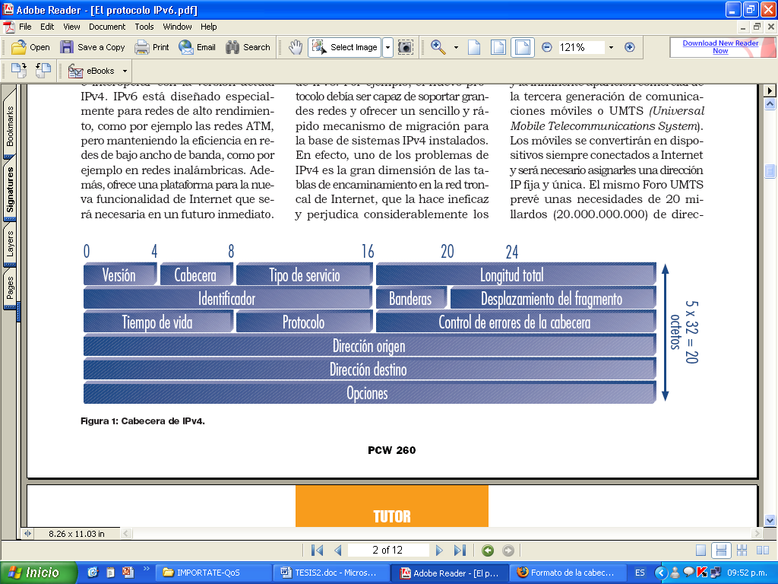
Imagen N° 1. Cabecera IPV4.
Fuente: Millán, 2004.

Versión (4 bits): Es el número de versión de IP, es decir, 4.

Cabecera (4 bits): Especifica la longitud total de la cabecera en palabras de 32 bits. El valor mínimo y más común es de 5, siendo la longitud de cabecera mínima. Puesto que el campo es de 4 bits, se limita la longitud total de la cabecera a 60 bytes.

Tipo de servicio (8 bits): el campo tipo de servicio, TOS (Type Of Servíce), especifica la prioridad del paquete basándose en el retardo, rendimiento, seguridad y los requerimientos de coste se asigna 3 bits para los niveles de prioridad (llamada precedencia) y cuatro bits para indicar las necesidades especificas (en concreto retardo, rendimiento, coste y seguridad).

Longitud total (16 bits): Especifica el tamaño total del paquete, incluyendo la cabecera y los datos, en bytes.

Identificador (16 bits): Es un número único asignado por el dispositivo que envía el paquete, con el fin de que el destinatario pueda reensamblar un paquete fragmentado por los nodos intermedios.

Banderas (3 bits): Es un campo para el control de la fragmentación. El primer bit no es utilizado y esté siempre puesto a 0. Si el segundo bit es 0, significa que puede haber fragmentación, y si es 1, significa que no puede haber fragmentación. Si el tercer bit es 0, indica que es el último fragmento, y si es 1, indica que aún hay más fragmentos.

Desplazamiento del fragmento (13 bits): Es utilizado en los paquetes que han sido fragmentados para posibilitar el reensamblado total del paquete. Su valor indica el número de bloques de 8 bytes (sin contabilizar los bytes de la cabecera) que estaban contenidos en los fragmentos previos. En el primer fragmento, o en un .único fragmento, este valor es siempre 0.

Tiempo de vida (8 bits): el campo tiempo de vida, TTL (Time To Live), se define para indicar la cantidad de tiempo en segundos que se le permite al paquete permanecer en la red.

Protocolo (8 bits): Indica al protocolo de nivel superior al que IP deberá pasar los datos del paquete. Por ejemplo, UDP es 17 y TCP es 6.

Control de errores de la cabecera (16 bits): Es un campo para controlar los errores únicamente en la cabecera IP, exceptuando este campo.

Dirección origen (32 bits): Es la dirección del origen del paquete.

Dirección destino (32 bits): Es la dirección del destino del paquete.

Opciones (variable): No son requeridas en todos los paquetes.

La cabecera básica de IPv6, mostrada en la Imagen Nº 2, tiene una longitud fija de 40 octetos, consistiendo en los siguientes campos:

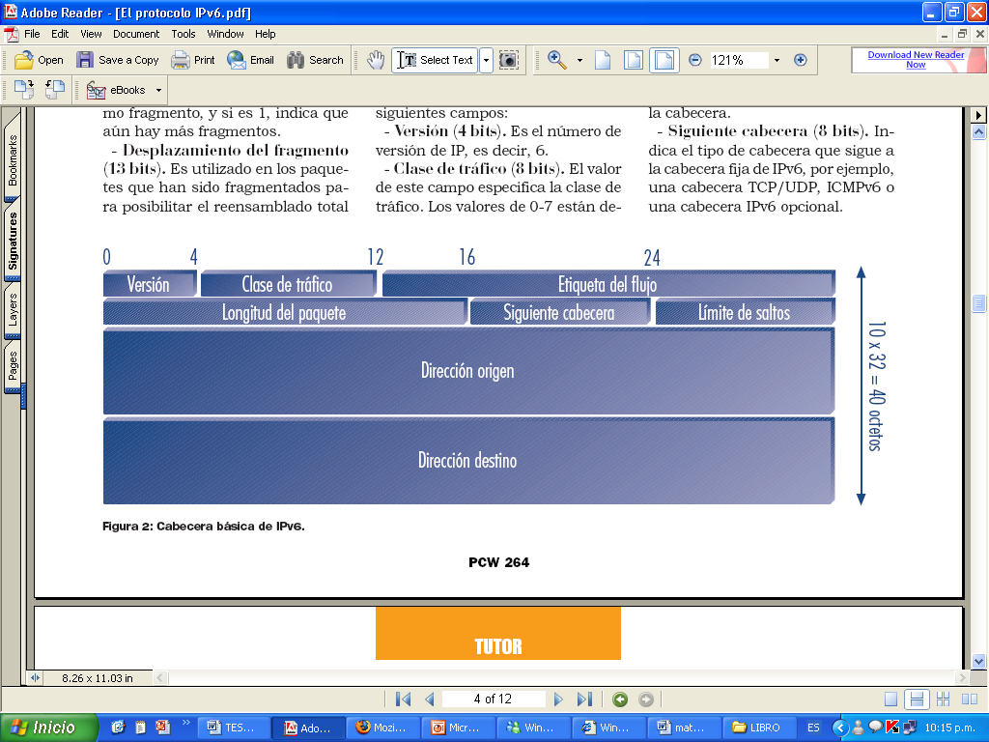
Imagen N° 2. Cabecera IPV6.
Fuente: Millán, 2004.

Versión (4 bits): Es el número de versión de IP, es decir, 6.

Clase de tráfico (8 bits): El valor de este campo especifica la clase de tráfico. Los valores de 0-7 están definidos para tráfico de datos con control de la congestión, y de 8-15 para tráfico de vídeo y audio sin control de la congestión.

Etiqueta del flujo (20 bits): El estándar IPv6 define un flujo como una secuencia de paquetes enviados desde un origen específico a un destino específico. Un flujo se identifica únicamente por la combinación de una dirección fuente y una etiqueta de 20 bits. De este modo, la fuente asigna la misma etiqueta a todos los paquetes que forman parte del mismo flujo. La utilización de esta etiqueta, que identifica un camino a lo largo de la red, permite conmutar en vez de encaminar. Su uso viene descrito en la RFC 1809.

Longitud del paquete (16 bits): Especifica el tamaño total del paquete, incluyendo la cabecera y los datos, en bytes. Es necesario porque también hay campos opcionales en la cabecera.

Siguiente cabecera (8 bits): Indica el tipo de cabecera que sigue a la cabecera fija de IPv6, por ejemplo, una cabecera TCP/UDP, ICMPv6 o una cabecera IPv6 opcional.

Límite de saltos (8 bits): Es el número de saltos máximo que le queda al paquete. El límite de saltos es establecido a un valor máximo por el origen y reducido en 1 cada

vez que un nodo encamina el paquete. Si el límite de saltos disminuye y toma el valor 0, el paquete es descartado.

Dirección origen (128 bits): Es la dirección del origen del paquete.

Dirección destino (128 bits): Es la dirección del destino del paquete.

Se puede observar, de los 12 campos de la cabecera de IPv4 se ha pasado a 8 campos en IPv6. El motivo fundamental por el que estos campos (tipo de servicio, indicadores, identificación y control de errores) son eliminados es la innecesaria redundancia. En IPv4 se está facilitando la misma información de diversas formas, como es el caso del campo de control de errores, pues otros mecanismos de encapsulado de capas inferiores, por ejemplo IEEE 802, ya realizan esta función.

El campo de desplazamiento de fragmentación de IPv4 ha sido eliminado, porque los paquetes ya no son fragmentados en los nodos intermedios, en IPv6 es un proceso que se produce extremo a extremo. El único campo realmente nuevo en IPv6 es la etiqueta de flujo.

2.4.- Redes Inalámbricas (WLAN).

Según Randall y col (2003). Una red inalámbrica de área local (WLAN, Wireless Local Área Network) es un sistema flexible de comunicación de datos implementado como extensión, o como alternativa, a una red LAN cableada, las redes WLAN transmiten y reciben datos por el aire mediante tecnología de radiofrecuencia, minimizando la necesidad de disponer de conexiones cableadas lo que, a su vez, combina la conectividad de datos con la movilidad de usuario.

Las redes WLAN proporcionan toda la funcionalidad de las redes de área local, sin las correspondientes restricciones físicas, y las configuraciones disponibles abarcan desde topologías simples igualitarias a redes complejas que ofrecen conectividad distribuidas de datos y servicios de itinerancia. Además de ofrecer movilidad al usuario final dentro de un entorno de conexión de red, las redes WLAN permiten una portabilidad de la red física, lo que permite mover las redes de área local con los usuarios que las emplea. (Randall y col, 2003).

Un usuario dentro de una red inalámbrica puede transmitir y recibir voz, datos y video dentro de edificios, entre edificios o campus universitarios, en áreas metropolitanas e incluso en áreas muy alejadas a velocidades de 11Mbps a 54 Mbps.

Las WLAN han surgido como una opción dentro de la corriente hacia la movilidad universal en base a una filosofía "seamless" o sin discontinuidades, es decir, que permita el paso a través de diferentes entornos de una manera transparente. Para ser considerada como WLAN, la red tiene que tener una velocidad de transmisión de tipo medio (el mínimo establecido por el IEEE 802.11 es de 1 Mbps, aunque las actuales tienen una velocidad del orden de 2 Mbps), y además deben trabajar en el entorno de frecuencias de 2,45 GHz. (UMAN, 2004).

2.4.1.- Estándares WLAN

Según Mezquida (2004) sobre el mes de Junio de 1997 se concluyó el estándar IEEE 802.11, definido por la organización Institute of Electrical and Electronics Engineers (IEEE) para las transmisiones inalámbricas. Las primeras especificaciones eran relativamente lentas, siendo su velocidad de transmisión de 1 a 2 Mbps. Hacia el 1999, la IEEE facilito un nuevo estándar, IEEE 802.11b, en el que se aumentaba el rendimiento de las transmisiones a unos 11 Mbps. La norma IEEE 802.11 es un estándar en continua evolución, por lo que ha sufrido varias modificaciones y extensiones a lo largo de su corta vida, y es por ello que aun hoy en día van

apareciendo nuevas especificaciones. Este estándar no especifica una tecnología o implementación concretas, sino el nivel físico y el subnivel de control de acceso al medio (MAC), siguiendo la arquitectura de sistemas abiertos OSI/ISO.

802.11g: En Junio de 2003, se ratificó un tercer estándar de modulación: 802.11g. Este utiliza la banda de 2.4 GHz (al igual que el estándar 802.11b) pero opera a una velocidad teórica máxima de 54 Mbit/s, o cerca de 24.7 Mbit/s de velocidad real de transferencia, similar a la del estándar 802.11a. Es compatible con el estándar b y utiliza las mismas frecuencias. Buena parte del proceso de diseño del estándar lo tomó el hacer compatibles los dos estándares. Sin embargo, en redes bajo el estándar g la presencia de nodos bajo el estándar b reduce significativamente la velocidad de transmisión.

2.5.- Red de área amplia (WAN)

Una red de área amplia puede ser descripta como un grupo de redes individuales conectadas a través de extensas distancias geográficas. Las WAN interconectan las LAN, que a su vez proporcionan acceso a los computadores o a los servidores de archivos ubicados en otros lugares. Como las WAN conectan redes de usuarios dentro de un área geográfica extensa, permiten que las empresas se comuniquen entre sí a través de grandes distancias. Las WAN permiten que los computadores, impresoras y otros dispositivos de una LAN compartan y sean compartidas por redes en sitios distantes. Las WAN proporcionan comunicaciones instantáneas a través de zonas geográficas extensas. (Mcquery y col, 2001)

2.6.- Televigilancia

La Televigilancia permite conectarse a un dispositivo (servidor web de video) provisto por cámaras desde cualquier lugar, solo con disponer de una línea ADSL, para

visualizar entornos diversos como empresas, comercios, hogares, etc. Proporcionándole además acceso para gestionar el equipo y poder realizar cambio en su configuración, recuperar imágenes grabadas o en tiempo real. La captura de estas imágenes se realiza mediante un servidor web de video o cámaras IP que son dispositivos encargados de transmitir a través de ADSL toda la información de video que estén captando las cámaras en ese momento e incluso imágenes guardadas en el disco duro, si se trata de un servidor web de video con grabador incorporado (Acosta y col, 2008).

Según Palacios y col (2006) La Vigilancia IP proporciona toda la funcionalidad superior asociada a la tecnología digital y además los tremendos beneficios de una mayor accesibilidad, de un almacenamiento y distribución de imágenes mejorada y unas imágenes con mayor relación coste / beneficio. Las Personas, al igual que los lugares y las propiedades, pueden ser monitoreadas remotamente y grabadas con una autenticación de fecha y hora. Las imágenes se pueden almacenar en una localización remota haciendo que sea imposible la pérdida o robo de la información. Una aplicación de Vigilancia IP crea secuencias de vídeo digitalizado que son transferidas a través de una red inalámbrica o con cables, permitiendo la monitorización y la grabación donde la red lo permita y también la integración con otro tipo de sistemas como los de control de accesos. Un sistema de vídeo en red utiliza como red troncal (backbone) para el transporte de información redes LAN/MAN/WAN/Internet, en vez de las líneas punto a punto dedicadas que se utilizan en los sistemas de vídeo analógicos.

2.6.1- Características de un Sistema de Video Vigilancia sobre Redes IP.

• Accesibilidad remota
Usted puede acceder a imágenes en directo en cualquier momento desde cualquier computador. Las imágenes pueden almacenarse en localizaciones remotas por razones de seguridad o conveniencia y puede usar Internet como medio de transporte de la información.

• Flexibilidad
Se pueden colocar cámaras prácticamente en cualquier lugar. No existen limitaciones. Puede conectar las cámaras a una red de área local, a un módem xDSL, a un módem inalámbrico, a un adaptador telefónico o a un teléfono móvil. Allá donde pueda recibir una llamada de teléfono o un mensaje SMS podrá recibir las imágenes de vídeo en red.

• Economía
Para visualizar las imágenes puede usar computadores que ya tenga pues los monitores dedicados no son necesarios. Puede además emplear el cableado informático para la transmisión de la información; no precisa cableado coaxial dedicado.

• Almacenamiento en discos duros
Para el almacenamiento de las imágenes un disco duro de un computador tiene las ventajas de ser más duradero que una cinta de vídeo, puede configurarse para minimizar la redundancia y es sencillo hacer backup de su contenido.

• Escalabilidad
Un sistema de vídeo en red puede ampliarse para aumentar su capacidad. La escalabilidad de esta tecnología lo convierte en una opción práctica para cientos de cámaras y del mismo modo sirve para pequeñas empresas que solo cuentan con unas pocas cámaras. Además simplifica las migraciones paso a paso de los sistemas analógicos existentes hacia soluciones 100% digitales.

• Preparada para el futuro
Dado que las cámaras de red usan la más moderna tecnología digital las inversiones que realice hoy le reportarán beneficios a largo plazo.

• Versatilidad en el uso
La belleza de las cámaras de red reside en sus numerosas ventajas y ahorros, y en que pueden usarse para una amplia variedad de funciones y situaciones diferentes.

2.6.2- PROTOCOLO RTSP

Segun Gil (2009) El protocolo RTSP (Real-Time Streaming Protocol), es un protocolo basado en texto e independiente del protocolo de transporte que permite realizar un control remoto de sesión de transmisión multimedia que permite:

- Recuperar un determinado medio de un servidor
- Invitar a un servidor de medios a una multiconferencia
- Grabar una multiconferencia

En 1998 se publica en el RFC 2326 el estándar del protocolo RTP.El protocolo recuerda en diseño, en parte, a HTTP. Emplea URLs para la transmisión.
Se manda un mensaje se solicitud a una URL en un paquete TCP.

PLAY rtsp://video.example.com/conf1/video1 RTSP/1.0
CSeq: 2
Session: 123456
Range: smpte=0:10:00-

El servidor de medios dará una respuesta en un paquete TCP.

RTSP/1.0 200 OK
CSeq: 2
Session: 1234567
Range: smpte=0:10:00-0:20:00
RTP-Info: url=rtsp://video.example.com/conf1/video1;
seq=123123123;rtptime=456456456

Los mensajes principales de solicitud que se pueden mandar pueden ser del tipo:

- SETUP: El servidor asigna recursos y establece una sesión RTSP.
- PLAY: Empieza la transmisión de datos.
- PAUSE: Detiene temporalmente la transmisión.
- TEARDOWN: Libera los recursos y termina la sesión RTSP.

2.6.3.- Túnnel

Según Moreno (2004), Es mecanismo de transición permite a un enrutador, host o servidor IPv6 comunicarse con otras redes IPv6 a través de la infraestructura IPv4 actual. Esta técnica consiste en encapsular los paquetes IPv6 dentro de paquetes IPv4 y entonces enviarlos sobre una red IPv4 a un nodo IPv4 destino el cual se encargará de extraer los paquetes IPv6 y entregarlos a su destino final. Para esto es necesario tener un Dual Stack en los nodos que servirán como extremos del túnel

2.7- MODELO OSI

Según Alvarado (2011) El objetivo del modelo es apoyarse sobre la normalización para poder alcanzar la interoperabilidad.Los sistemas (ordenadores, terminales, nodos de redes) que utilizan estos sistemas son sistemas que se adaptan o pueden ampliarse mediante otros sistemas. Las funciones de los sistemas son agrupados en capas.Este concepto permite así:

• Separar las diferentes funciones
• Evitar una complejidad demasiado grande dentro de cada capa
• Definir protocolos más sencillos

2.7.1- CAPAS DEL MODELO OSI

Los sistemas abiertos en el modelo OSI fueron descompuestos en siete capas, a
pesar de que algunos sistemas (nodos de redes) no llevan el conjunto de las siete
capas.

Una división macro de esta arquitectura la puede dividir de la siguiente manera:

- Capas inferiores
- Capas superiores

Esta representación en forma de pila, en la que cada capa reposa sobre la
anterior suele llamarse pila de protocolos o simplemente pila. A continuación se
da algunas propiedades de las capas:

- En una capa no se define un único protocolo sino una función de comunicación de datos que puede ser realizada por varios protocolos. Así, por ejemplo, un protocolo de transferencia de ficheros y otro de correo electrónico facilitan, ambos servicios de usuario y son ambos parte de la capa de aplicación.

- Cada protocolo se comunica con su igual en la capa equivalente de un sistema remoto. Cada protocolo solo ha de ocuparse de la comunicación con su gemelo, sin preocuparse de las capas superior o inferior. Sin embargo, también debe haber acuerdo en cómo pasan los datos de capa en capa dentro de un mismo sistema, pues cada capa está implicada en el envío de datos.

- Las capas superiores delegan en las inferiores para la transmisión de los datos a través de la red subyacente. Los datos descienden por la pila, de capa en capa, hasta que son transmitidos a través de la red por los protocolos de la capa física. En el sistema remoto, irán ascendiendo por la pila hasta la aplicación correspondiente.

- La ventaja de esta arquitectura es que, al aislar las funciones de comunicación de la red en capas, minimizamos el impacto de cambios tecnológicos en el juego de protocolos, es decir, podemos añadir nuevas aplicaciones sin cambios en la red física y también podemos añadir nuevo hardware a la red sin tener que reescribir el software de aplicación.

Capa de transporte

Se ubica en la frontera de las capas orientadas a transmisión y a tratamiento. Su función es ofrecer un servicio constante para las entidades de sesión, independientemente de la QoS de la red, asegurando un servicio punto a punto. Acepta datos de la capa de sesión, los divide en unidades más pequeñas si es necesario, los pasa a la capa de red y asegura que todos los pedazos lleguen correctamente al otro extremo. Esta capa debe ser lo suficientemente versátil, como para aislar a las capas superiores de los cambios tecnológicos. La capa transporte crea una conexión de red distinta para cada conexión de transporte que requiera la capa sesión.

Capa de red

Dos sistemas comunicándose, pueden no ser adyacentes; es por ello que existen otros sistemas intermedios que sirven de relevo (nodos de redes). La capa de red brinda los medios de comunicación de un sistema extremo hacia otro, asegurando el encaminamiento poco a poco, es decir se ocupa del funcionamiento de la subred. Las rutas se pueden basar en tablas estáticas, se pueden establecer al inicio de cada conversación o pueden ser altamente dinámicas. Controla que en la subred no se encuentren presentes demasiados paquetes a la vez, formando los cuellos de botella. El software debe contar cuántos paquetes o caracteres o bits envía cada cliente para producir información de facturación.

Capa de enlace de datos

Transmite datos sin error, sin duplicación, sin pérdida entre sistemas adyacentes. Enmascara a las capas superiores de las imperfecciones de los medios de transmisión utilizados.Toma un medio de transmisión en bruto y lo transforma en una línea que parezca libre de errores de transmisión no detectados en la capa de red. Esto lo lleva acabo haciendo que el emisor divida los datos de entrada en marcos (tramas) de datos, que transmita los marcos (tramas) en forma secuencial y procese los marcos (tramas) de acuse de recibo que devuelve el receptor. La capa enlace de datos se ocupa de crear y de reconocer los límites de los marcos, lo cual se logra colocando patrones especiales de bits al principio y al final del marco. Se ocupa de la retransmisión del marco, en caso de que una ráfaga de ruido lo haya destruido, pero las retransmisiones introducen la posibilidad de duplicar los marcos. Debe resolver los problemas de marcos dañados, perdidos y duplicados.

2.7.- Términos básicos

Ancho de banda: cantidad de información o de datos que se puede enviar a través de una conexión de red en un período de tiempo dado. (Mcquery y otros, 2001).

UDP: Protocolo de nivel de transporte basado en el intercambio de datagramas. Permite el envío de datagramas a través de la red sin que se haya establecido previamente una conexión. (García, 2002).

Latencia: es la cantidad de tiempo que le toma a un paquete viajar de un

computador a otro y regresar al computador de origen, La latencia en la red debe ser lo más constante posible. (Raicu y Zeadally, 2003).

Bitrate: número de bits que se transmiten por unidad de tiempo a través de un sistema de transmisión digital o entre dos dispositivos digitales. Así pues, es la velocidad de transferencia de datos. (Espina, 2007).

Paquetes perdidos: El porcentaje de paquetes que no llegan a su destino mide la pérdida de paquetes de la red. Esta pérdida puede producirse por errores en alguno de los equipos que permiten la conectividad de la red o por sobrepasar la capacidad de algún buffer de algún equipo o aplicación en momentos de congestión. (Certain, 2009).

Enrutador: Dispositivo de capa de red que usa una uno o más métricas para determinar la ruta óptima, a través de la cual se debe enviar el tráfico de la red (cisco, 2007)

Dual Stack: Este mecanismo de transición permite a un enrutador, host o servidor utilizar un stack IPv4 y un stack IPv6 simultáneamente, lo que trae consigo dos grandes ventajas: por un lado un nodo con dual stack puede comunicarse con nodos que solo tienen un stack IPv4 de manera nativa y por el otro también puede comunicarse con nodos que solo tengan habilitado el stack IPv6 de manera nativa (Moreno 2004).

CAPÍTULO III

CAPÍTULO III

MARCO METODOLÓGICO

1. Tipo de investigación.

Según la naturaleza de los objetivos, el nivel de la investigación y la estrategia empleada por el investigador, la presente investigación se clasifica en exploratoria-descriptiva (Hernández y col, 2003):

Investigación Descriptiva: En esta se selecciona una serie de planteamientos y se mide o recolecta información sobre cada una de ellas, para así describir lo que se investiga. En esta investigación se establecieron diferentes pruebas repetitivas que permitieron describir o dar a conocer funcionalidades y características de Ipv6.

Investigación Exploratoria: Este tipo de estudio se genera cuando un problema en un área específica ha sido poco estudiado, se tiene muchas dudas acerca de él o no se ha abordado antes y las condiciones existentes no son aún determinantes. Se utiliza cuando la situación evidente que rodea al problema es poco determinante, de este modo sus resultados representan sólo una visión aproximada a dicho problema, lo cual se ajusta perfectamente al estudio ya que en el área de las telecomunicaciones y redes el nuevo protocolo IPv6 ha sido poco estudiado e implementado, y existen dudas respecto a si resuelve eficientemente las limitaciones nativas de Ipv4 en este caso referente a televigilancia y al comportamiento del mismo en la tecnología de conexiones inalámbricas. (Hernández y col, 2003)

2. Diseño de la investigación.

Hernández y col, (2003), señalan que el término “diseño” se refiere al plan o estrategia concebida para obtener la información que desea. Por lo tanto, el diseño de

investigación se concibe como estrategias en las cuales se pretende obtener respuestas a las interrogantes y comprobar las hipótesis de investigación, con el fin de alcanzar los objetivos del estudio

En este sentido, el diseño de la investigación fue experimental, como el nombre lo indica, ésta se aplica a investigaciones que incluyan algún tipo de experimento, entendiendo por experimento aquella situación donde se manipulan intencionalmente una o más variables (independientes) para medir su efecto en alguna otra u otras variables (dependientes), todo esto bajo el control del investigador. (Hernández y col, 2003)

El experimento es un método para verificar empíricamente una hipótesis causal. Sobre la base de la hipótesis, se diseña un experimento para que el objeto de estudio tenga la posibilidad de comportarse de acuerdo la hipótesis o no. El método o experimento está fundamentada en la teoría del trabajo de investigación, para conocer el objeto de estudio o establecer asociaciones cuantitativas entre variables. (Hernández y col 2003).
En esta investigación se tomaron como variables independientes los protocolos de Internet en su versión 4 (IPv4) y su versión 6 (IPv6). Y como variable dependiente el Delay, Bitrate, Paquetes Enviados y Paquetes Perdidos

3.- Técnicas e Instrumentos para la Recolección de datos.

Hernández y col, (2003), menciona que “las técnicas de recolección de datos son las distintas formas de obtener información”. Las técnicas de recolección de datos que fueron utilizadas en la presente investigación fueron la observación y la utilización de materiales y métodos.

Según Hernández y col (2003), “la observación consiste en el registro sistemático, cálido y confiable de comportamientos o conductas manifiestas”. En esta investigación se utilizó esta técnica para verificar que los resultados obtenidos en cada una de las

pruebas eran similares. Los resultados experimentales se obtuvieron en forma numérica, obteniendo el tiempo total de transmisión de paquetes, latencia, bitrate, paquetes enviados y perdidos, entre otros.

Cada experimento se realizó tres (3) veces y luego fue encontrada la media de cada uno de ellos, para garantizar un resultado más confiable (Montgomery, 2004)

4.- Materiales y métodos.

Para la obtención de los datos se utilizaron:
Hardware:
- Cuatro (4) computadores con procesador core 2 duo Intel de 2.0 Ghz, con 2 GB de memoria RAM y 160 GB de disco duro.
- Cuatro tarjetas de red inalámbricas de D-Link DWL-G510 de 54 Mbps
- Dos Routers Cisco de la serie 2800 equipados con IOS 12.3 (24a) como sistema operativo del router; en el cual se llevaron a cabo todas las configuraciones para el montaje de Ipv6 e IPv4 y la implementación de QoS en todas las pruebas
- Dos cables transpuestos de consola para router Cisco
- Dos puntos de acceso (APs) o router inalámbrico 3com de 2.4 Ghz
- Seis cables de red UTP categoría 5e.
- Un DVR Avermedia de 16 puertos
- Un VideoServer Vivotek 7100s
- Una cámara tipo domo EverFocus
- Un cable de serie v35 DCE para equipos de comunicación de datos y un DTE, ambos para emular un enlace WAN E1 (2048 Mbps)
- Un cable coaxial

Software:
- Se utilizó el sistema operativo Microsoft Windows XP Profesional

- Se utilizó un programa para acceder a la interfaz de línea de comando (CLI) del enrutador; el mismo es un software para la plataforma de Windows XP llamado Hiper Terminal
- Se utilizo un software de distribución libre para medir el ancho de banda de una red denominado IPERF
- Para la transmisión de trafico artificial se utilizó el software D-ITG ( Distribute Internet Traffic Generator]) versión 2.6.1d.
- Para la generación de tráfico tipo dato se utilizó un Servidor TFTP
- VLC (VideoLAN) para transmitir video.
- Paquetes estadístico SPSS (Statistical Package of the Social Sciences, en inglés) versión 19.
- Se utilizo un software de distribución libre denominado Wireshark.

5.- Metodología.

Según Bisquerra (2000): “Todo método está compuesto por una serie de pasos para alcanzar una meta. De este modo los métodos de investigación describirían los pasos para alcanzar el fin de la investigación. Estos métodos o pasos determinaran como se recogen los datos y como se analizan, lo cual llevará a las conclusiones”.

Para determinar cómo influye el protocolo Ipv6 en un sistema de televigilancia conectada con una red WAN con extremos inalámbricos bajo el estándar 802.11g se siguió una variación de la metodología de Bisquerra (2000) que se describe a través de las siguientes fases:

Fase I Recopilación de información.

En esta fase se recopiló toda la información teórica necesaria para el desarrollo óptimo del proyecto. Se utilizaron recursos digitales como páginas Web y libros en digital y como recursos impresos Tesis y libros. Todos ellos con material referente a

IPv6, al uso de televigilancia, el uso del protocolo RTSP, el manejo de redes inalámbricas y redes WAN. Además de estos, se vio la necesidad de buscar y conocer software de monitoreo de red a fin de escoger el que mejor se adaptaba a la investigación.

Fase II Diseño e Implementación de Pruebas.

Para esta fase se realizó el diseño de la topología en un ambiente controlado, donde se garantizó el uso de un sistema de televigilancia. Se dispuso físicamente de los equipos de enrutamiento, y se configuraron de acuerdo con las especificaciones de la investigación

Fase III Análisis Estadístico.

En esta fase se ordenaron y clasificaron los datos obtenidos en la fase anterior mediante la utilización del software estadístico SPSS y Excel, generando los resultados del comportamiento de un sistema de televigilancia conectado a una red WAN con extremos inalámbricos bajo la influencia de IPv4 e IPv6.

Para conseguir un análisis representativo de la televigilancia en cada protocolo fue necesario disponer de un número óptimo de pruebas realizadas; por este motivo se hicieron de tres (3) repeticiones de cada prueba para garantizar datos más confiables (Montgomery, 2004). Asimismo, los valores reflejados en las tablas de los parámetros (indicadores) estudiados se refieren a su valor promedio. En otras palabras, se promedian los resultados de las tres mediciones realizadas

Dichas pruebas fueron establecidas en base a la variación del porcentaje de congestionamiento de tráfico de la red (DITG) en 0%, 50% y 100% del ancho de banda que le fue asignado a cada uno de los tres tipos de tráfico (Video-televigilancia, Dato-

televigilancia y video-dato-televigilancia) a ser enviados, para evaluar cómo se comportaba el sistema de televigilancia en ambos protocolos, se diseñaron tres tipos de trafico: trafico bajo, trafico medio y trafico alto;

Trafico bajo: Se transmitió saturación al 0%, emitiendo trafico DITG enviando 2 paquetes
Trafico medio: Se transmitió saturación al 50%, emitiendo trafico DITG enviando 1485 paquetes

Trafico alto: Se transmitió saturación al 100%, emitiendo trafico DITG enviando 2971 paquetes

Fase IV Propuesta de Optimización.

En esta Fase se trabajó con el software estadístico SPSS versión 15, donde se calculó el valor F y el valor p. las cuales ayudaron a constatar estadísticamente los resultados obtenidos a través de las distintas pruebas.

Diseño del experimento.

La topología seleccionada para esta investigación fue la de estrella extendida, la cual cuenta con dos router cisco que simulan una WAN y en sus extremos un Router inalámbrico (AP) respectivamente a cada Router cisco, formando así una WLAN de la cual se conectan cuatro PC’s de manera inalámbrica.

Se comenzó con la realización de la primera fase, en la que se recopiló información de fuentes primarias, entre ellas se pueden mencionar las configuraciones de las direcciones para los equipos y enrutadores en IPv6/IPv4 que fueron esenciales para conformar los ambientes de pruebas, y como fuentes secundarias los programas de software que permitieron la recolección de los datos

Se continuó con la segunda fase en la que se diseñaron e implementaron los ambientes de pruebas. Primero se hicieron las conexiones físicas entre las interfaces (serial 0) de ambos routers Cisco, por medio del cable v35 E1, que permitió la simulación de la red WAN. (Imagen N° 4)

Luego, se configuraron dos APs y estándar inalámbrico 802.11g, para así poder conectar cada uno con cada extremo de la WAN formando dos (2) WLAN, una en cada

uno de los extremos. Seguidamente, se configuraron cada una de las interfaces de los routers asignándoles direcciones IPv6 e IPv4 como se muestra en la imagen Nº 3.

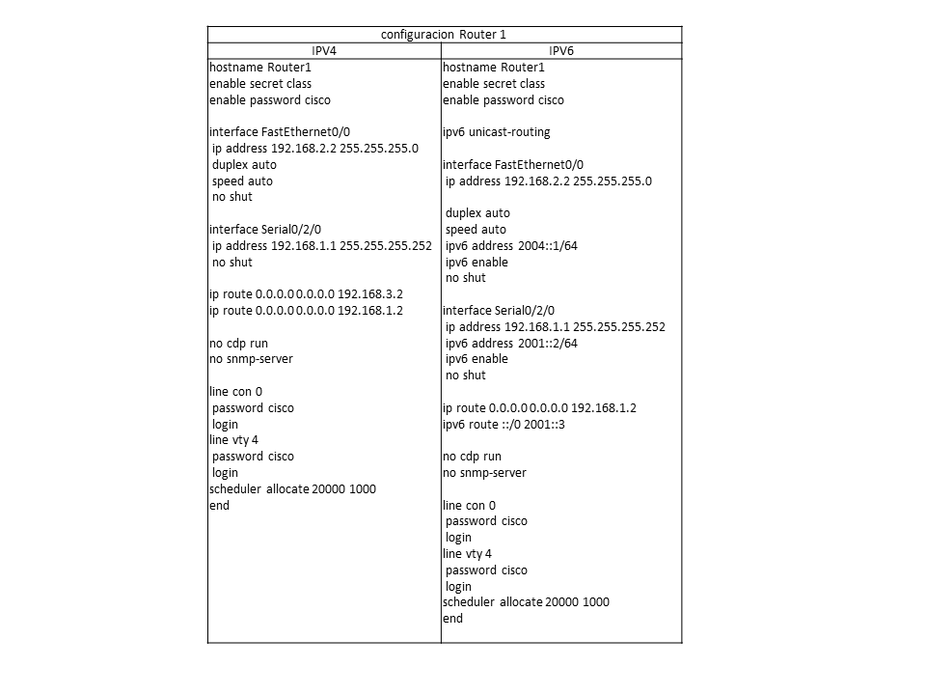
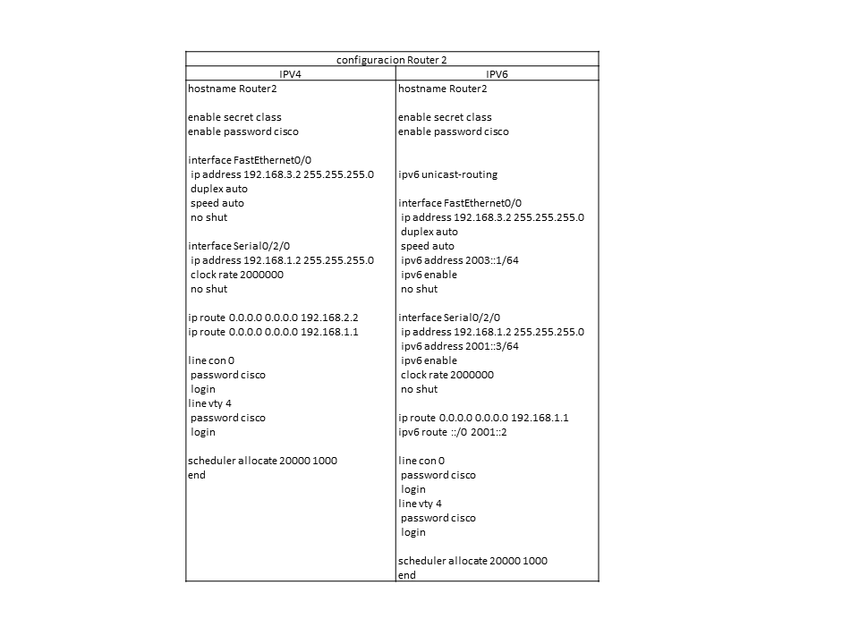

Imagen N° 3: Configuración Router
Fuente: Propia (2012)

Luego de esto se procedió a conectar los Router Cisco a través de un cable E1, a los cuales llegaba la conexión de manera cableada de 2 Router 3com (configurados como AP) repitiendo la señal de manera inalámbrica a 4 computadoras, 2 configuradas como cliente y 2 como servidor.

El sistema de televigilancia se configuro de la siguiente manera:

- por un extremo una cámara analógica conectada a través de un cable coaxial a un VideoServer que a su vez es conectado a una computadora (cliente) por un cable UTP, esta reenvía la señal de manera inalámbrica a un router 3com (AP) como se explicó anteriormente.

- Por el otro extremo se recibe la señal en un DVR que es emitida de manera cableada desde una computadora(servidor) que recibe la señal de manera inalámbrica desde un router 3com (AP) como se explicó anteriormente AP
- Las 2 computadoras restantes fueron utilizadas para emitir (cliente) y recibir (servidor) el flujo de dato, video y trafico articial. Estos computadores se conectaban de manera inalámbrica a los router Cisco 3com (AP) como se explicó anteriormente AP

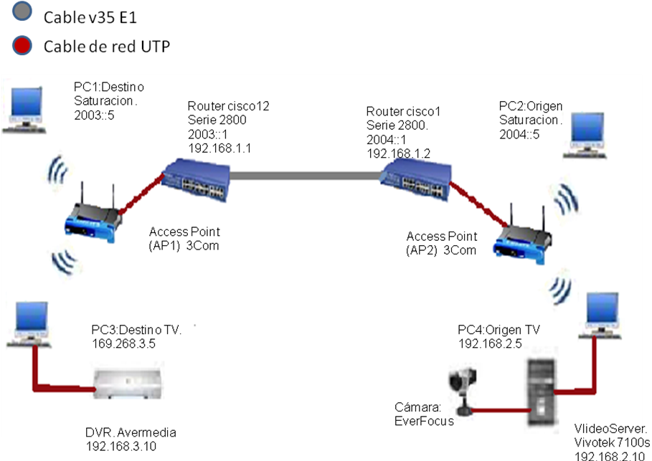
Imagen N°4: Topología
Fuente: Propia (2012)

En esta fase también se realizaron pruebas con el programa IPERF para detectar el ancho de banda disponible desde una PC de un extremo a otra PC del otro extremo, arrojando como resultado óptimo 2 Mbits/sec.

Una vez conocido el ancho de banda disponible en el ambiente, se diseñaron tres tipos de Tráfico, cabe destacar que la televigilancia siempre está en transmisión por dos de las computadoras (cliente/servidor) y el resto de los tráficos se emiten y reciben

por las dos computadoras restantes. Estos tipos de tráfico se describen de las siguientes maneras:

- Tráfico Datos: Este flujo de tráfico fue TFTP que pertenece al protocolo UDP, en las cuales se enviaron paquetes de tamaño 512 bytes.
- Tráfico Televigilancia: Este flujo de tráfico igualmente fue de RTSP que pertenece al protocolo TCP, pero estos paquetes son de tamaño 1482 bytes
- Tráfico Video: Este flujo de tráfico también fue de UDP, en la cual se enviaron paquetes de tamaño 1390 bytes.
- trafico DITG: este flujo de trafico simula el trafico UDP, en las cuales se enviaron 2272 bytes
- En base a estos cuatro tipos de tráficos antes mencionados, se crearon los siguientes parámetros de pruebas de tráfico:

- Tráfico Bajo:

  - Televigilancia-Datos: Se enviaron 23067 paquetes por segundo durante 120 segundos, para un total de 2768040 paquetes.
  - Televigilancia-Video: Se enviaron 18797 paquetes por segundo durante 120 segundos, para un total de 2255640 paquetes.
  - Televigilancia-Video-Dato: Se enviaron 19752 paquetes por segundo durante 120 segundos, para un total de 2370240 paquetes.
  - DITG: se enviaron 2 paquetes durante 120 seg para un total de 240 paquetes

- Tráfico Medio:

  - Televigilancia-Datos: Se enviaron 4745 paquetes por segundo durante 120 segundos, para un total de 569400 paquetes.
  - Televigilancia-Video: Se enviaron 13179 paquetes por segundo durante 120 segundos, para un total de 1581480 paquetes.
  - Televigilancia-Video-Dato: Se enviaron 15688 paquetes por segundo durante 120 segundos, para un total de 1882560 paquetes.
  - DITG: se enviaron 1485 paquetes durante 120 seg para un total de 178260 paquetes

- Tráfico Alto:

  - Televigilancia-Datos: Se enviaron 7702 paquetes por segundo durante 120 segundos, para un total de 924240 paquetes.
  - Televigilancia-Video: Se enviaron 13506 paquetes por segundo durante 120 segundos, para un total de 1620720 paquetes.
  - Televigilancia-Video-Dato: Se enviaron 12063 paquetes por segundo durante 120 segundos, para un total de 1447560 paquetes
  - DITG: se enviaron 2971 paquetes durante 120 seg para un total de 356520 paquetes

Basado en lo anterior, se puede decir que en esta investigación se usaron varios ambientes de pruebas, variando los parámetros de prueba de tráfico antes descritos Dichos ambientes contemplaron el uso de IPv4 e IPv6 por separado, quedando establecidos de la siguiente manera:

Condiciones de la red en IPv4 /IPv6 enviando:

- Tráfico Bajo
- Tráfico Medio
- Tráfico Alto

Se configuro el VideoServer, entrando a las opciones de red y asignándole una dirección fija. Tal como se muestra en la imagen N° 5

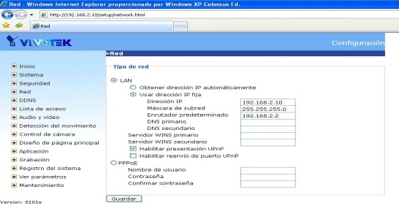

Imagen N° 5: Configuración VideoServer
Fuente: Propia (2012)

Luego se especifico el puerto 554 por el que se transmitiría el video con el protocolo RTSP .Como se muestra en la imagen N° 6

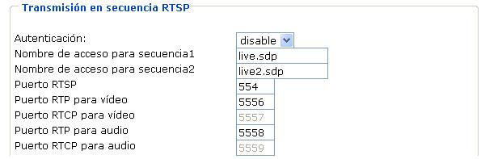
Imagen N° 6: Configuración puerto VideoServer
Fuente: Propia (2012)

Dando como resultado la transmisión de la televigilancia proveniente de la cámara analógica. Como se aprecia en la imagen 7.

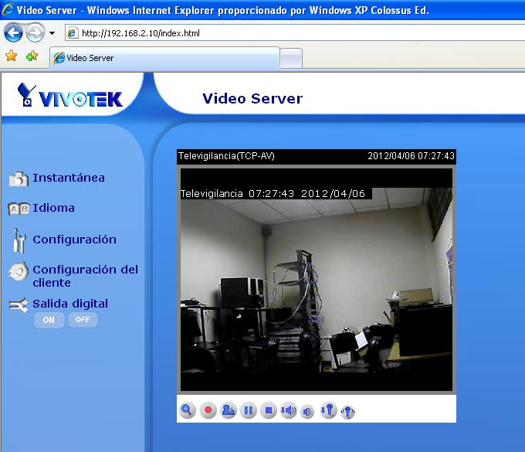
Imagen N° 7: Transmisión de televigilancia.
Fuente: Propia (2012)

De igual manera se procedió a configurar el DVR, seleccionando el botón Setup para tener acceso a las opciones del equipo. Como se aprecia en la imagen 8.

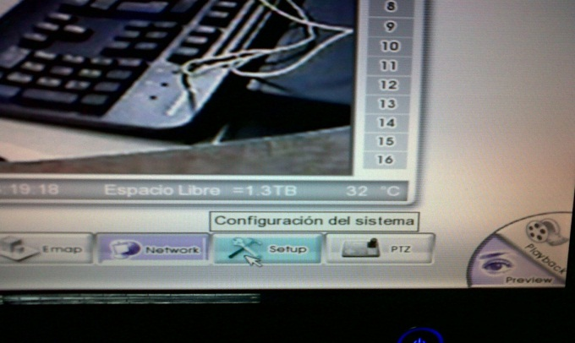
Imagen N° 8: Configuración DVR Setup
Fuente: Propia (2012)
Luego se selecciono el botón Network, para tener acceso a la configuración de red y de esa manera poder configurar el DVR. (Imagen 9).

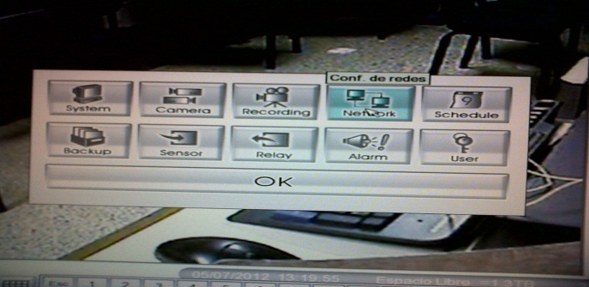

Imagen N° 9: Configuración DVR Network
Fuente: Propia (2012)

Luego se especifico el puerto y una dirección estática para el equipo .Como se muestra en la imagen 10

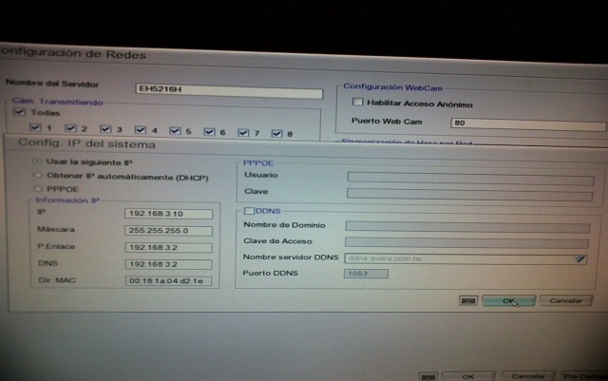

Imagen N° 10: Configuración DVR Direccionamiento
Fuente: Propia (2012)
De esta manera se visualizo de la transmisión de la televigilancia. (Imagen 11)

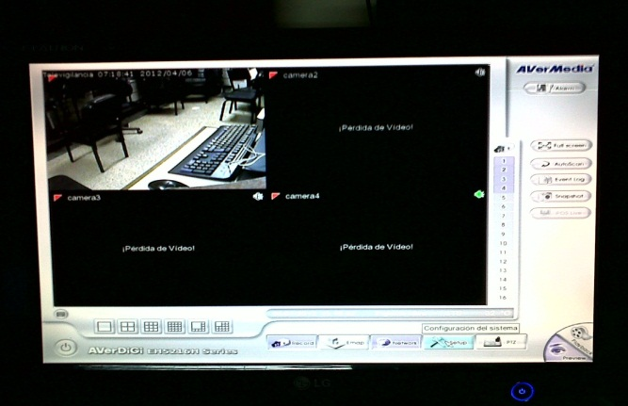
Imagen N° 11: Televigilancia
Fuente: Propia (2012)

Dado que los equipos de televigilancia, facilitados por la Universidad del Zulia, no soportan el Protocolo de Internet versión 6, se optó por la implementación de un puente de red en las computadoras que permitió la retransmisión de la información proveniente de las cámaras de manera cableada, a través del VideoServer, en una señal inalámbrica.( Imagen N° 12)
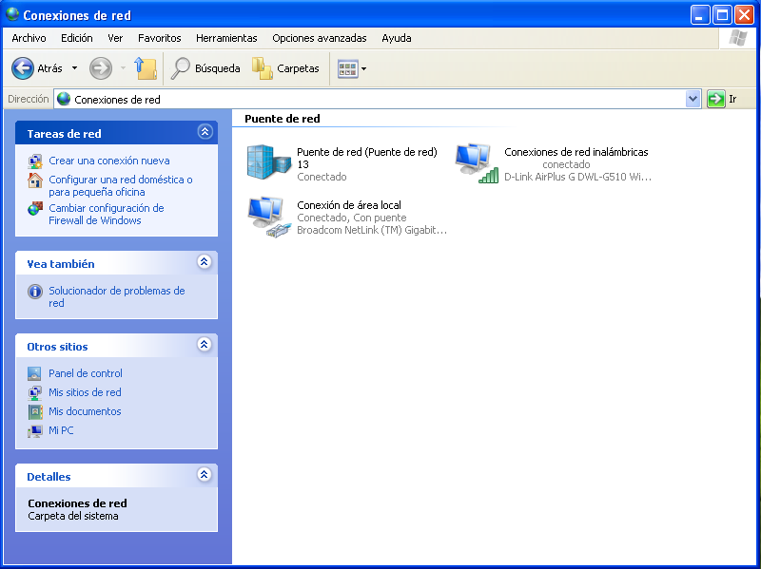

Imagen N° 12: Configuración Puente .Fuente: Propia (2012)

Para terminar de conformar los ambientes y/o topologías se conectaron dos PC a cada router inalámbrico, dos de ellas solo para el trafico de la televigilancia (siempre en IPV4) en la que a su vez se configuró el puente de red para retransmitir la información recibida de manera cableada a los router inalámbricos (AP) de manera inalámbrica. Y las dos PC’s restante fueron utilizadas estrictamente para generar los tipos de tráficos; artificial, video y dato (estas si variando su protocolo IPV4 o IPV6).

Una vez terminada y probada la configuración en los enrutadores, se dio inicio a las pruebas antes establecidas para llevar a cabo el experimento y se resumió en los siguientes pasos:

- Se verifican que todas las PCs estén operando de forma normal, con sus interfaces de red y los parámetros correctos.

- Se ejecutan Wireshark para iniciar la captura de transmisión tanto en las PC de origen como de destino. (Imagen N° 13)

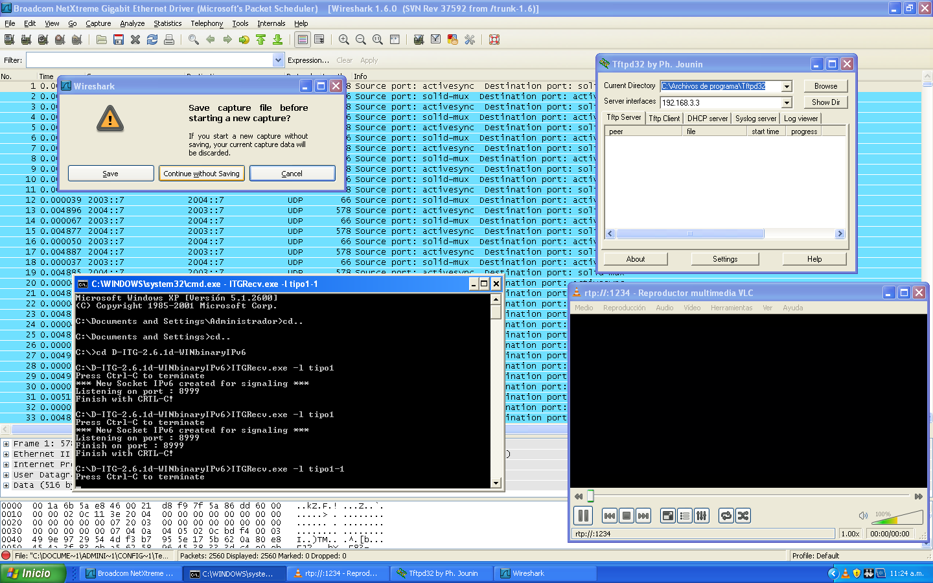
Imagen N° 13: Wireshark
Fuente: Propia (2012

- Se ejecutan VideoLAN en las ambas PC. Se configura la PC de destino para dejar esperando la transmisión de video (Imagen N° 14), y en la PC de origen se configura para transmitir el video hacia la PC de destino.

Cliente Servidor
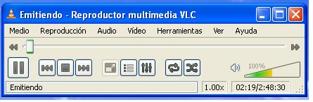
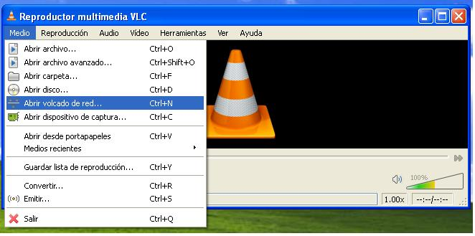
Imagen N° 14: VideoLAN
Fuente: Propia (2012)

- Se ejecutan DITG en ambas PCs;

A continuación se explica el comando utilizado por D-ITG para enviar paquetes. Con el siguiente comando se enviaron los paquetes: /ITGSend script_ITG. Instrucción dentro del script: -a IP destino -rp 8999 –c 2272 -C 2971 -T UDP -t 180000 –l prueba. El comando ITGSend es el encargado de iniciar el envío de paquetes de un host a otro en la red.

Descripción de parámetro de D-ITGSend:

-a: Dirección destino.
-rp: Numero de puerto.
-T: Tipo de Protocolo.
-c: tamaño del paquete.
-C: Cantidad de paquete por segundo.
-t: Tiempo de duración del envío de paquete.
-l: Nombre de la prueba.

Otro comando necesario para llevar a cabo la generación de tráfico es el ITGRecv el cual se ejecuta desde el host destino (servidor) antes de iniciar la transmisión. (Imagen N° 15)

. 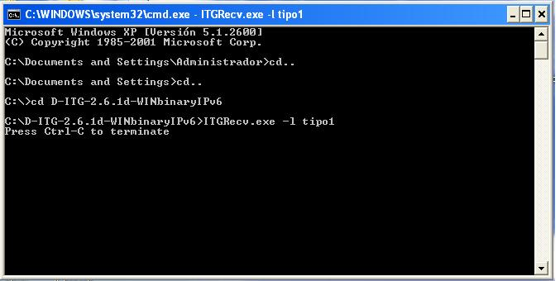
Imagen N° 15: DITGRecv
Fuente: Propia (2012)

Se realizó un total de 54 pruebas, 27 pruebas para cada protocolo al 0% , 50% y 100% de congestionamiento de la red.

- Se ejecutan TFTP en las ambas PC. Se configura la PC de destino para dejar esperando la transmisión de video, y en la PC de origen se configura para transmitir el video hacia la PC de destino. (Imagen N° 16)

Cliente Servidor
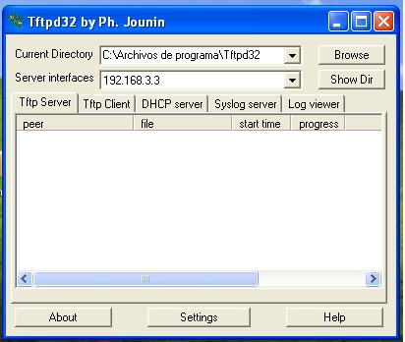
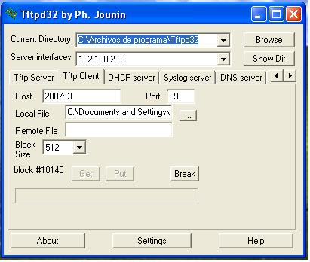

Imagen N° 16: TFTP
Fuente: Propia (2012

- Se empiezan a transmitir simultáneamente la televigilancia, el tráfico de video por VideoLAN y los tráficos de Datos por TFTP y el trafico artificial por DITG.
- Finalizado el tiempo de duración de la transmisión, se procede a detener la transmisión de video, VideoLAN, TFTP, y Wireshark. Luego, se procedió a guardar en archivos la información generada en el DITG e información capturada en Wireshark tanto en la PC de destino como de origen, para su posterior análisis.

CAPÍTULO IV

CAPITULO IV

ANALISIS Y DISCUSION DE LOS RESULTADOS

1.- Análisis y descripción de los resultados

1.1.- Análisis estadístico de los resultados.

Para realizar el análisis estadístico se utilizó el procedimiento “Análisis de varianza" ANOVA de un factor que funciona para comparar si los valores de un conjunto de datos numéricos son significativamente distintos o no, a los valores de otro o más conjuntos de datos. (Massart y col, 1997). El procedimiento ANOVA de un factor genera un análisis de varianza de un factor para una variable dependiente cuantitativa respecto a una única variable de factor (la variable independiente). El resultado de este análisis es suficiente para demostrar si las diferencias entre dos conjuntos de datos fueron significativas o no.

El valor estadístico F calculado (Fcal) arrojado por ANOVA indica que tan parecida son las medias que se están comparando. A menor valor de F, menor diferencia entre las medias. Si la significancia (Sig) asociada al valor estadístico F es mayor al coeficiente de significancia (CoefS) 0.05 los resultados no son significativos. Si el valor de Fcal es menor al valor de F tabulado (Ftab)= 7,7086 se acepta la hipótesis nula, de lo contrario se rechaza y se acepta la hipótesis alternativa, así se confirma (Massart, 1997).

A continuación, se describen y analizan los resultados obtenidos a partir de los ambientes y de las pruebas descritas en el capítulo anterior, según el protocolo usado y el tráfico de congestión y a su vez se hace un análisis estadístico de los resultados obtenidos Con el software ANOVA.

Pruebas IPv4/IPv6 con el tráfico 0% enviando Televigilancia-Datos:
0% | IPV4 | IPV6 | Diferencia
Delay | 62,34 | 65,11 | 4,25
Bitrate | 1,5 | 0,74 | 50,67
Paq. Env | 71052 | 52579 | 26,00
Paq. Rec | 70306 | 51265 | 27,08
Paq. Per | 746 | 1314 | 43,23
% paq. Per | 1,04% | 2,49%
Tabla N° 1: Tráfico 0% enviando Televigilancia y Datos
Fuente: Propia (2012)


Gráfico 1: IPv4 IPv6
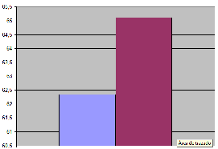
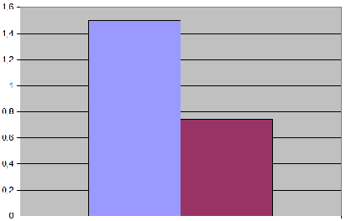
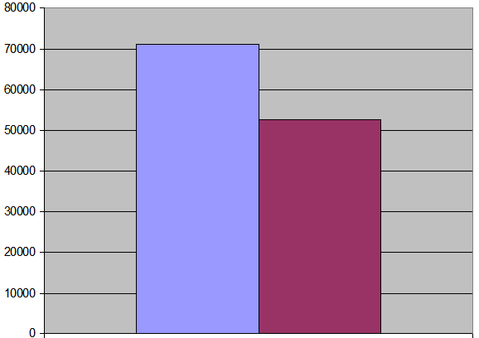
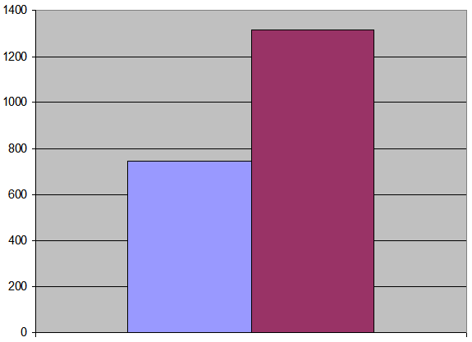
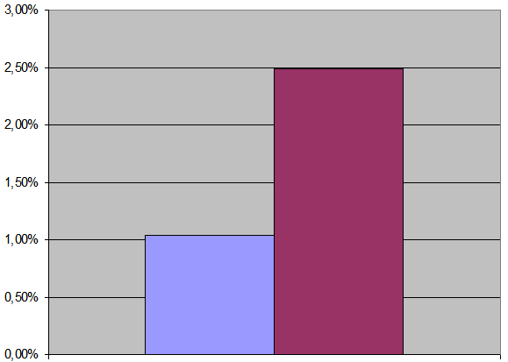
Delay
Bitrate
Paq Env
Paq Per
% Paq Per

Grafica N° 1: Tráfico 0% enviando Televigilancia y Datos
Fuente: Propia (2012)

Para la anterior prueba se generó tráfico del 0% enviando televigilancia y datos, se observó que IPv4 e IPv6 tuvieron comportamientos distintos en la red; IPv4 obtuvo una menor latencia (4,25%) y el bitrate tuvo un (50,67%) favoreciendo a IPv4 y una menor pérdida de paquetes (1,04%). (Tabla N° 1)

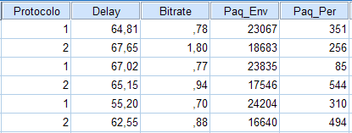
Tabla N° 2: Tabla de valores del tráfico 0% enviando televigilancia y datos.
Protocolo 1: Protocolo IPv4; Protocolo 2: Protocolo IPv6
Fuente: Propia (2011)

Delay
 | Suma de cuadrados | gl | Media cuadrática | F | Sig.
Inter-grupos | 11,537 | 1 | 11,537 | ,502 | ,518
Intra-grupos | 91,990 | 4 | 22,997
Total | 103,527 | 5
Tabla N° 3: Tabla ANOVA Delay con el tráfico 0% enviando televigilancia y datos
Fuente: Propia (2012)

En el siguiente cuadro (Tabla N° 3) podemos observar que el valor estadístico de F es menor que el de Ftab (7,71) rechazando la hipótesis alternativa y aceptando la hipótesis nula, del mismo modo el coeficiente de significancia fue mayor que alfa (0,05) afirmando que no hubo diferencia significativa en el delay entre IPv4 e IPv6.

Bitrate
 | Suma de cuadrados | gl | Media cuadrática | F | Sig.
Inter-grupos | ,313 | 1 | ,313 | 2,345 | ,200
Intra-grupos | ,534 | 4 | ,133
Total | ,846 | 5
Tabla N° 4: Tabla ANOVA Bitrate con el tráfico 0% enviando televigilancia y datos
Fuente: Propia (2012)

Se puede observar que el Fcal = 2,345 es menor que el f tabulado Ftab= 7,71 y la Sig = 0,200 es mayor al coeficiente de significancia CoefS = 0,05 afirmando que no hubo diferencia significativa entre el Bitrate de IPv4 y el de Ipv6. (Tabla N° 4)

Paq_Env
 | Suma de cuadrados | gl | Media cuadrática | F | Sig.
Inter-grupos | 55431361,500 | 1 | 55431361,500 | 80,082 | ,001
Intra-grupos | 2768736,000 | 4 | 692184,000
Total | 58200097,500 | 5
Tabla N° 5: Tabla ANOVA Paquetes Enviados con el tráfico 0% enviando televigilancia y datos Fuente: Propia (2012)

En los paquetes enviados hubo diferencia significativa entre IPv4 e IPv6 ya que la Sig = 0,001 fue menor que el CoefS = 0,05 y el Fcal = 80,082 fue mayor que Ftab = 7,71 afirmando la hipótesis alternativa (Tabla N° 5).

Paq_Per
 | Suma de cuadrados | gl | Media cuadrática | F | Sig.
Inter-grupos | 50050,667 | 1 | 50050,667 | 2,265 | ,207
Intra-grupos | 88383,333 | 4 | 22095,833
Total | 138434,000 | 5
Tabla N° 6: Tabla ANOVA Paquetes Perdidos con el tráfico 0% enviando televigilancia y datos Fuente: Propia (2012

De la Tabla N° 6, se observa que el Fcal fue menor que el Ftab (2,265< 7,71) y la Sig fue mayor que el CoefS (0,207 > 0,05) rechazando así la hipótesis alternativa y afirmando que la diferencia entre estos dos protocolos (IPv4 e IPv6) no es significativa.

Comprendiendo lo anterior y haciendo una discusión de los resultados obtenidos en los ambientes de pruebas y el análisis estadístico, se concluyó que no hubo diferencias significativas en los indicadores Delay, Bitrate y Paquetes Perdidos entre Ipv4 e Ipv6 en las pruebas de televigilancia-dato con 0% de saturación, por el contrario en el indicador Paquetes Enviados se notó que hubo diferencia significativa, de esta manera se corrobora lo descrito anteriormente, IPv4 logró mejor rendimiento.

Pruebas IPv4/IPv6 con el tráfico del 50% enviando Televigilancia-Datos:
50% | IPV4 | IPV6 | Diferencia
Delay | 32,41 | 59,5 | 45,53
Bitrate | 0,62 | 0,23 | 62,90
Paq. Env | 15031 | 28801 | 47,81
Paq. Rec | 14809 | 27364 | 45,88
Paq. Per | 222 | 1437 | 84,55
% paq. Per | 1,47% | 4,98%
Tabla N° 7: Tráfico 50% enviando Televigilancia y Datos
Fuente: Propia (2012).

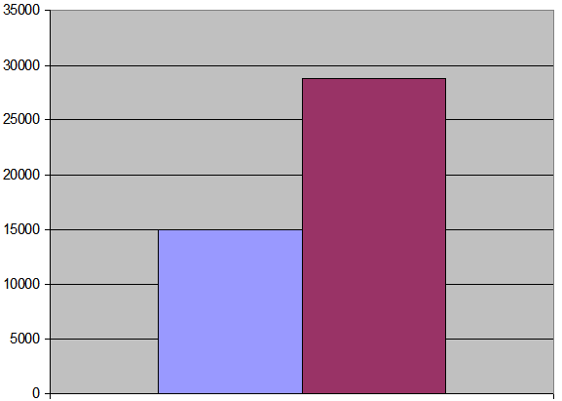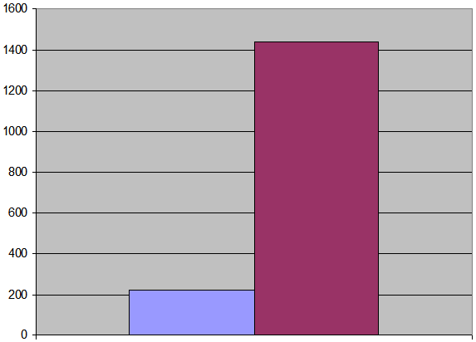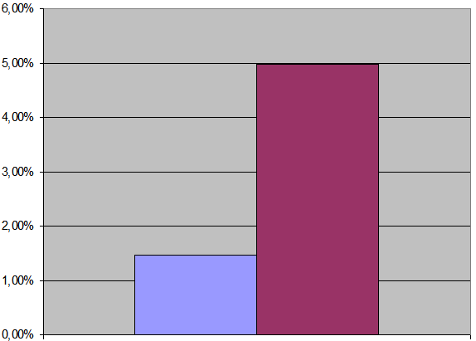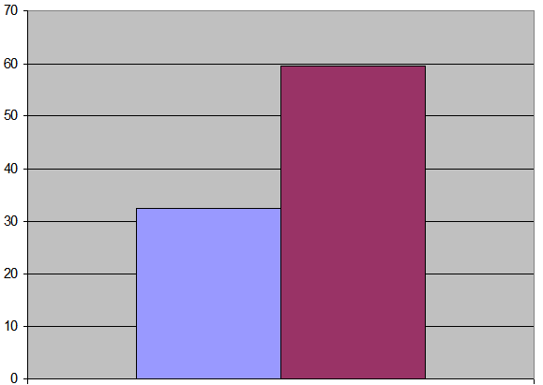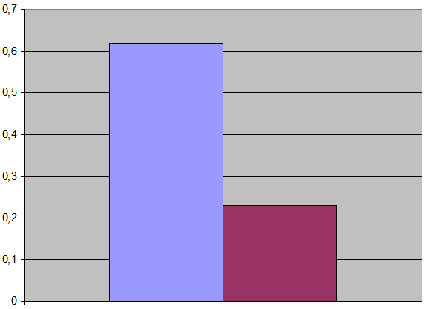Grafica N° 2: Tráfico 50% enviando Televigilancia y Datos
Gráfico 2: IPv4 IPv6
% Paq Per
Paq Per
Bitrate
Paq Env
Delay
Fuente: Propia (2012)

En este caso se generó tráfico del 50% enviando televigilancia y datos, y se observó que IPv4 logro un mejor comportamiento en la red, debido que tuvo un mayor bitrate (62,90%). Por otra parte la latencia fue mayor en IPv6 con una diferencia de (45,53%). En cuanto a porcentaje de paquetes perdidos la diferencia es muy notoria dado que IPv6 obtuvo un (4,98%).

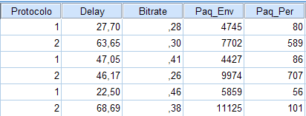
Tabla N° 8: Tabla de valores del tráfico 50% enviando televigilancia y datos.
Protocolo 1: Protocolo IPv4; Protocolo 2: Protocolo IPv6.
Fuente: Propia (2012).

Delay
 | Suma de cuadrados | gl | Media cuadrática | F | Sig.
Inter-grupos | 1100,531 | 1 | 1100,531 | 7,169 | ,055
Intra-grupos | 614,089 | 4 | 153,522
Total | 1714,620 | 5

Tabla N° 9: Tabla ANOVA delay con el tráfico 50% enviando televigilancia y datos
Fuente: Propia (2012)

En la Tabla N° 9, se acepta la hipótesis nula afirmando que la diferencia entre IPv4 e IPv6 no es significativa debido a que el Fcal = 7,169 es menor que el Ftab = 7,71 y que la Sig = 0,055 es mayor que el CoefS = 0,05 rechazando así la hipótesis alternativa.

Tabla N° 10: Tabla ANOVA Bitrate con el tráfico 50% enviando televigilancia y datos
Bitrate
 | Suma de cuadrados | gl | Media cuadrática | F | Sig.
Inter-grupos | ,007 | 1 | ,007 | 1,189 | ,337
Intra-grupos | ,025 | 4 | ,006
Total | ,032 | 5

Fuente: Propia (2012)

En este análisis estadístico se puede observar que no hubo una diferencia significativa debido a que el F es mucho menor que el Fcal (1,189<7,71) y la sig es mayor que el CoefS (0,337>0,05) aceptando la hipótesis nula.( Tabla N° 10)

Paq_Env
 | Suma de cuadrados | gl | Media cuadrática | F | Sig.
Inter-grupos | 31602150,000 | 1 | 31602150,000 | 17,560 | ,014
Intra-grupos | 7198819,333 | 4 | 1799704,833
Total | 38800969,333 | 5

Tabla N° 11: Tabla ANOVA Paquetes Enviados con el tráfico 50% enviando televigilancia y datos Fuente: Propia (2012)

En la tabla N° 11, se observa que el Fcal = 17,560 es mayor que Ftab = 7,71 y la sig = 0,014 es menor que el CoefS=0,05 aceptando así la hipótesis alternativa y confirmando que hubo diferencia significativa entre Ipv4 e Ipv6.

Paq_Per
 | Suma de cuadrados | gl | Media cuadrática | F | Sig.
Inter-grupos | 230104,167 | 1 | 230104,167 | 4,448 | ,103
Intra-grupos | 206938,667 | 4 | 51734,667
Total | 437042,833 | 5
Tabla N° 12: Tabla ANOVA Paquetes Perdidos con el tráfico 50% enviando televigilancia y datos Fuente: Propia (2012)

Con respecto a la Tabla N° 12, se acepta la hipótesis nula, rechazando la hipótesis alternativa debido a que el Fcal es menor (4,448<7,71) y la sig es mayor (0,103>0,05) afirmando que la diferencia entre IPv4 e IPv6 no fue significativa.

En relación a lo anteriormente expuesto en el análisis descriptivo y el análisis estadístico de las pruebas de televigilancia-dato con 50% de saturación , se concluyo que para el indicador Paquetes Enviados si hubo estadísticamente diferencia significativa en donde se aceptó la hipótesis alternativa y se rechazó la hipótesis nula y se pudo evidenciar

que el protocolo Ipv4 fue quien alcanzó un mejor comportamiento en comparación al Protocolo de Internet Versión 6, corroborando así lo descrito anteriormente en el análisis descriptivo. En cuanto al Delay, Bitrate y Paquetes Perdidos no hubo diferencia significativa alternativa entre Ipv4 e Ipv6. En estos indicadores se acepto la hipótesis nula y se rechazó la hipótesis alternativa.

Pruebas IPv4/IPv6 con el tráfico del 100% enviando Televigilancia-Datos:
100% | IPV4 | IPV6 | Diferencia
Delay | 34,78 | 68,23 | 49,03
Bitrate | 0,38 | 0,32 | 15,79
Paq. Env | 23686 | 17297 | 26,97
Paq. Rec | 22605 | 12153 | 46,24
Paq. Per | 1081 | 5144 | 78,99
% paq. Per | 4,56% | 29,73%
Tabla N° 13: Tráfico 100% enviando Televigilancia y Datos
Fuente: Propia (2012)

Gráfico 3: IPv4 IPv6

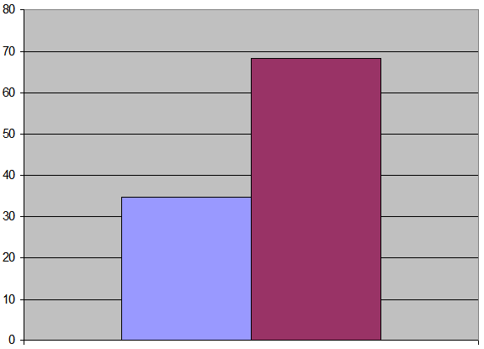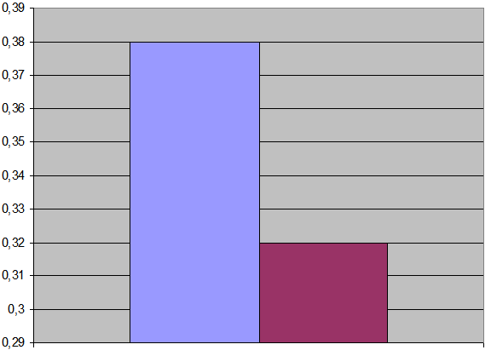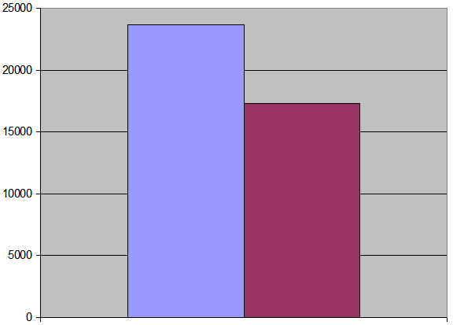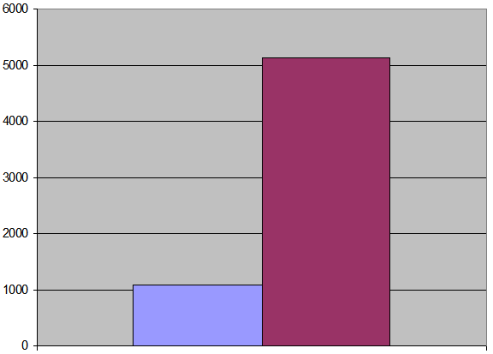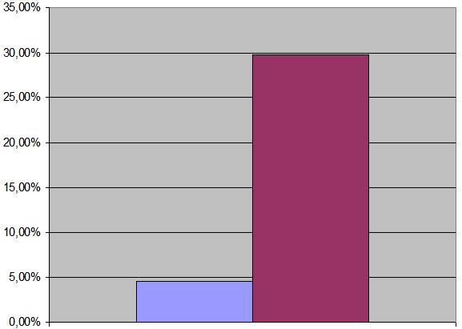
Delay
Bitrate
Paq Env
Paq Per
% Paq Per
Grafica N° 3: Tráfico 100% enviando Televigilancia y Datos
Fuente: Propia (2012)

Para la siguiente prueba se generó tráfico al 100% enviando televigilancia y datos, se pudo observar que IPv4 tuvo un mejor comportamiento en la red debido a que su bitrate fue mayor (15.79%) y su porcentaje de pérdida de paquetes fue mucho menor con (4,56%).

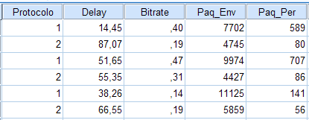
Tabla N° 14: Tabla de valores del tráfico 100% enviando televigilancia y datos.
Protocolo 1: Protocolo IPv4; Protocolo 2: Protocolo IPv6
Fuente: Propia (2012)

Delay
 | Suma de cuadrados | gl | Media cuadrática | F | Sig.
Inter-grupos | 1823,875 | 1 | 1823,875 | 5,943 | ,071
Intra-grupos | 1227,572 | 4 | 306,893
Total | 3051,448 | 5

Tabla N° 15: Tabla ANOVA Delay con el tráfico 100% enviando televigilancia y datos
Fuente: Propia (2012)

Para el indicador Delay la Sig = 0,071 fue mayor que el CoefS = 0,05 y Fcal = 5,943 fue menor a Ftab = 7,71 rechazando la hipótesis alternativa y afirmando la hipótesis nula de tal manera que la diferencia entre IPv6 e IPv4 es insignificante (Tabla N° 15).

Bitrate
 | Suma de cuadrados | gl | Media cuadrática | F | Sig.
Inter-grupos | ,017 | 1 | ,017 | ,974 | ,379
Intra-grupos | ,070 | 4 | ,018
Total | ,087 | 5
Tabla N° 16: Tabla ANOVA Bitrate con el tráfico 100% enviando televigilancia y datos
Fuente: Propia (2012)

De la Tabla N° 16, se observa que para este caso también se rechaza la hipótesis alternativa debido a que la Sig = 0,379 es mayor que el CoefS= 0,05 y que el Ftab= 7,71 es mayor que Fcal = 0,974 afirmando así la hipótesis nula y que la diferencia entre los protocolos no tiene significancia.

Paq_Env
 | Suma de cuadrados | gl | Media cuadrática | F | Sig.
Inter-grupos | 31602150,000 | 1 | 31602150,000 | 17,560 | ,014
Intra-grupos | 7198819,333 | 4 | 1799704,833
Total | 38800969,333 | 5
Tabla N° 17: Tabla ANOVA Paquetes Enviados con el tráfico 100% enviando televigilancia y datos Fuente: Propia (2012)

En el siguiente cuadro (Tabla N° 17) podemos observar que el valor estadístico de F es mayor que el de Ftab (7,71) haceptando la hipótesis alternativa y rechazando la hipótesis nula, el coeficiente de significancia fue menor que alfa (0,05) afirmando que hubo diferencia significativa entre IPv4 e IPv6.

Paq_Per
 | Suma de cuadrados | gl | Media cuadrática | F | Sig.
Inter-grupos | 246037,500 | 1 | 246037,500 | 5,503 | ,079
Intra-grupos | 178832,000 | 4 | 44708,000
Total | 424869,500 | 5
Tabla N° 18: Tabla ANOVA Paquetes Perdidos con el tráfico 100% enviando televigilancia y datos Fuente: Propia (2012)

En los resultados descritos en la Tabla N° 18, se observa que no hubo diferencia significativa debido a que CoefS = 0,05 es menor que Sig = 0,079 y el Ftab = 7,71 es mayor que Fcal = 5,503 rechazando la hipótesis alternativa y aceptando la hipótesis nula.

Observando los resultados obtenidos en el análisis descriptivo y comparándolos con los resultados del análisis estadísticos de las pruebas de televigilancia-dato al 100% de congestionamiento, se concluyó que la diferencia entre Ipv4 e Ipv6 en las pruebas de datos 100% no fue significativa en los indicadores Delay, Bitrate y Paquetes Perdidos, aceptando la hipótesis nula y rechazando la hipótesis alternativa, siendo contrario en el indicador Paquetes Enviados donde se rechaza la hipótesis nula y se acepta la hipótesis alternativa. Mostrando un mejor rendimiento el protocolo IPv4 ante IPv6

Sustentación Teórica de las Pruebas Televigilancia-Dato con 0%, 50% y 100% de congestionamiento:

La televigilancia es una sucesión de fotografías con el tipo de dato MPEG-4 (SMAVIA, 2012) lo que genera que la televigilancia ocupe muy poco espacio y este a su vez solo almacena los cambios efectuados en cada una de las tomas que realice (videovigilancia ,2009) Esto genera que sea aun menor el espacio que ocupa en la red.

Por este motivo la red nunca se congestiona y por ende no se puede evaluar la televigilancia en un ambiente de alto tráfico. Se opto por aumentar el trafico DITG de manera que congestionara el enlace inalámbrico de 54Mbps, y de esta manera se logro que la televigilancia se viera afectada por el congestionamiento en 50% y 100%.

Es importante el comportamiento de los resultados obtenido de las pruebas de televigilancia-dato al 0%, donde al igual que las pruebas de televigilancia-dato 50% y 100% se acepta la hipótesis alternativa solo en el indicador Paquetes Enviados, esto es debido a la sobresaturación generada de la red, dado que, en las pruebas donde se transmitió solo Televigilancia y dato, se pudo notar que él envió de dato se congestionaba y se cancelaba la trasmisión al poco tiempo de la ejecución tanto para IPv4 como para IPv6.

Pruebas IPv4/IPv6 con el tráfico del 0% enviando Televigilancia-Video:
0% | IPV4 | IPV6 | Diferencia
Delay | 34,65 | 36,78 | 5,79
Bitrate | 1,69 | 0,87 | 48,52
Paq. Env | 60804 | 56599 | 6,92
Paq. Rec | 58838 | 55186 | 6,21
Paq. Per | 1966 | 1419 | 27,82
% paq. Per | 3,23% | 2,50%
Tabla N° 19: Tráfico 0% enviando Televigilancia y Video
Fuente: Propia (2012)

Gráfico 4: IPv4 IPv6

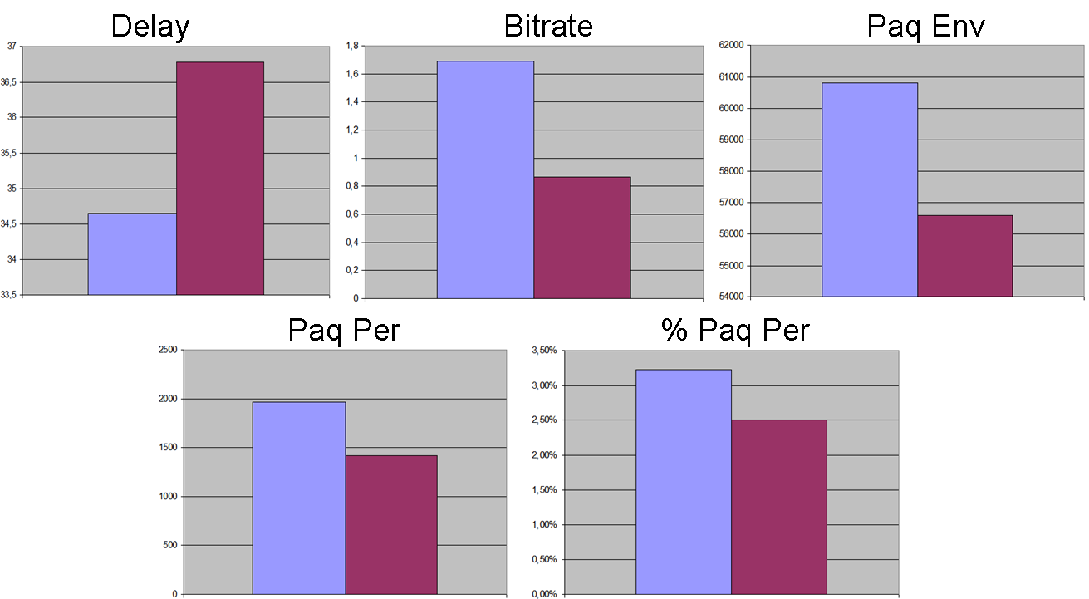
Grafica N° 4: Tráfico 0% enviando Televigilancia y Video
Fuente: Propia (2012)

Para el siguiente caso se generó tráfico del 0% enviando televigilancia y video, pudiendo observar que IPv4 consiguió un mejor comportamiento en la red debió a que alcanzo una latencia menor (5,79%) y un bitrate mayor (48.52%) comparado con IPv6, pero el porcentaje de paquetes perdidos fue menor en IPv6 con (2,50%).

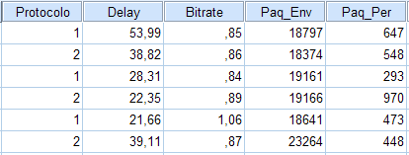
Tabla N° 20: Tabla de valores del tráfico 0% enviando televigilancia y video.
Protocolo 1: Protocolo IPv4; Protocolo 2: Protocolo IPv6
Fuente: Propia (2012)

Delay
 | Suma de cuadrados | gl | Media cuadrática | F | Sig.
Inter-grupos | 2,257 | 1 | 2,257 | ,012 | ,919
Intra-grupos | 767,052 | 4 | 191,763
Total | 769,309 | 5
Tabla N° 21: Tabla ANOVA Delay con el tráfico 0% enviando televigilancia y video
Fuente: Propia (2012)

En este indicador no hubo diferencia significativa, se puede observar que Fcal = 0,012 es menor que el Ftab = 7,71 y la sig es mayor que el CoefS rechazando la hipótesis alternativa y aceptando la hipótesis nula.( Tabla N° 21)

Bitrate
 | Suma de cuadrados | gl | Media cuadrática | F | Sig.
Inter-grupos | ,003 | 1 | ,003 | ,360 | ,581
Intra-grupos | ,031 | 4 | ,008
Total | ,034 | 5
Tabla N° 22: Tabla ANOVA Bitrate con el tráfico 0% enviando televigilancia y video
Fuente: Propia (2012)

En el siguiente cuadro (Tabla N° 22) podemos observar que el valor estadístico de F es menor que el de Ftab (7,71) rechazando la hipótesis alternativa y aceptando la hipótesis nula, del mismo modo el coeficiente de significancia fue mayor que alfa (0,05) afirmando que no hubo diferencia significativa en el Bitrate entre IPv4 e IPv6.

Paq_Env
 | Suma de cuadrados | Gl | Media cuadrática | F | Sig.
Inter-grupos | 2947004,167 | 1 | 2947004,167 | ,847 | ,410
Intra-grupos | 13920066,667 | 4 | 3480016,667
Total | 16867070,833 | 5
Tabla N° 23: Tabla ANOVA Paquetes Enviados con el tráfico 0% enviando televigilancia y video Fuente: Propia (2012)

En la Tabla N° 23, se rechaza la hipótesis alternativa, aceptando la hipótesis nula debido a que F es menor que Fcal (0,847 < 7,71) y la sig es mayor CoefS (0,410 > 0,05) afirmando que la diferencia entre IPv4 e IPv6 no fue significativa.

Paq_Per
 | Suma de cuadrados | gl | Media cuadrática | F | Sig.
Inter-grupos | 50968,167 | 1 | 50968,167 | ,943 | ,386
Intra-grupos | 216186,667 | 4 | 54046,667
Total | 267154,833 | 5
Tabla N° 24: Tabla ANOVA Paquetes Perdidos con el tráfico 0% enviando televigilancia y video Fuente: Propia (2012)

En Paquetes Perdidos la Sig = 0,386 fue mayor que el CoefS = 0,05 y Fcal = 0,943 fue menor a Ftab= 7,71 rechazando la hipótesis alternativa y afirmando la hipótesis nula de tal manera que la diferencia entre IPv6 e IPv4 no es significativa (Tabla N° 24).

En referencia a las pruebas de televigilancia-video con 0% de congestionamiento y haciendo una discusión de los resultados obtenidos en el análisis descriptivo y el

análisis estadístico, se concluyo que no hay diferencias significativas en Delay, Bitrate, Paquetes Enviados y Paquetes Perdidos, dando como resultado que se acepte en estos indicadores la hipótesis nula y se rechace la hipótesis alternativa entre los protocolos IPv4 e IPv6. Presentando mejor rendimiento el protocolo IPv4

Pruebas IPv4/IPv6 con el tráfico del 50% enviando Televigilancia-Video:
0.50% | IPV4 | IPV6 | Diferencia
Delay | 40,19 | 131,98 | 69,55
Bitrate | 0,57 | 0,3 | 47,37
Paq. Env | 40167 | 38500 | 4,15
Paq. Rec | 36082 | 13478 | 62,65
Paq. Per | 4085 | 25022 | 83,67
% paq. Per | 10,17% | 64,99%
Tabla N° 25: Tráfico 50% enviando Televigilancia y Video
Fuente: Propia (2011)

Gráfico 5: IPv4 IPv6

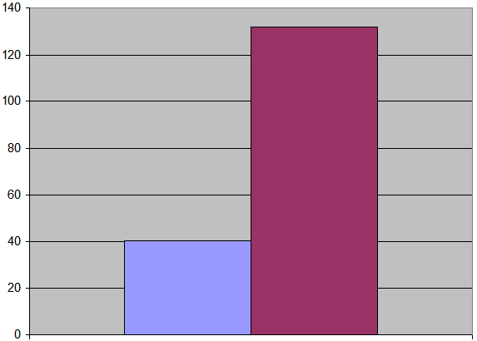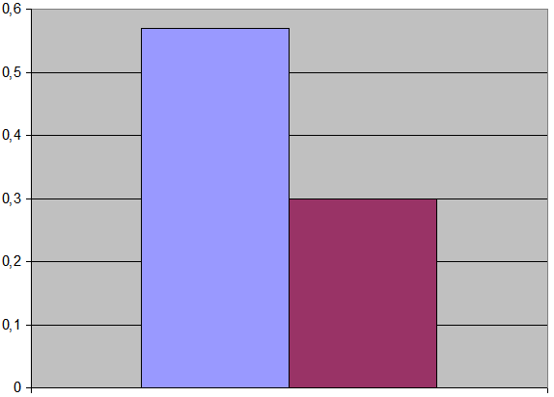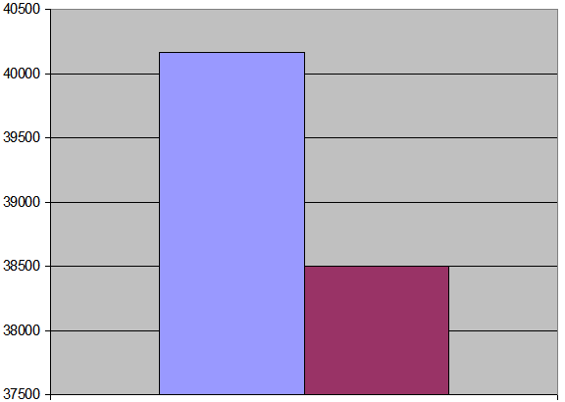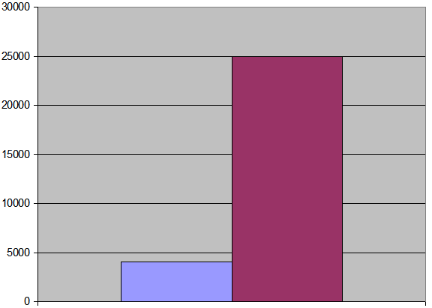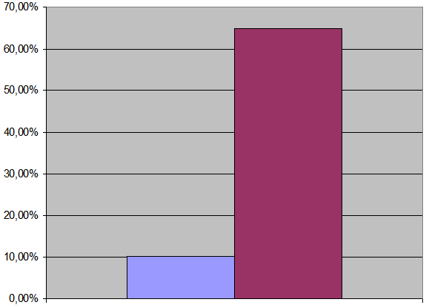
Delay
Bitrate
Paq Env
Paq Per
% Paq per
Grafica N° 5: Tráfico 50% enviando Televigilancia y Video
Fuente: Propia (2012)

En el siguiente caso se generó tráfico del 50% enviando televigilancia y video, se observó que IPv4 logro un mejor comportamiento en la red debido que su latencia fue menor (69,55%), en cuanto a IPv6 su bitrate fue menor (47,37%) en comparación con el bitrate de IPv4. IPv6 obtuvo en esta prueba mayor porcentaje de paquetes perdidos con (64,99%).

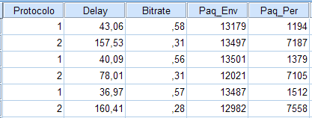
Tabla N° 26: Tabla de valores del tráfico 50% enviando televigilancia y video.
Protocolo 1: Protocolo IPv4; Protocolo 2: Protocolo IPv6
Fuente: Propia (2012)

Delay
 | Suma de cuadrados | gl | Media cuadrática | F | Sig.
Inter-grupos | 12680,365 | 1 | 12680,365 | 11,548 | ,027
Intra-grupos | 4392,376 | 4 | 1098,094
Total | 17072,741 | 5
Tabla N° 27: Tabla ANOVA Delay con el tráfico 50% enviando televigilancia y video
Fuente: Propia (2012)

De la Tabla N° 27, se observa que para este caso se rechaza la hipótesis nula debido a que la Sig = 0,027 es menor que el CoefS = 0,05 y que el Ftab = 7,71 es menor que Fcal = 11,548 afirmando así la hipótesis alternativa y que la diferencia entre los protocolos si tiene significancia.

Bitrate
 | Suma de cuadrados | gl | Media cuadrática | F | Sig.
Inter-grupos | ,109 | 1 | ,109 | 546,750 | ,000
Intra-grupos | ,001 | 4 | ,000
Total | ,110 | 5
Tabla N° 28: Tabla ANOVA Bitrate con el tráfico 50% enviando televigilancia y video
Fuente: Propia (2012)

En el siguiente cuadro podemos observar que el valor estadístico de F es mucho mayor que el de Ftab (7,71) rechazando la hipótesis nula y aceptando la hipótesis alternativa, el coeficiente de significancia fue mucho menor que alfa (0,05) afirmando que si hubo diferencia significativa entre IPv4 e IPv6.( Tabla N° 28)

Paq_Env
 | Suma de cuadrados | gl | Media cuadrática | F | Sig.
Inter-grupos | 463148,167 | 1 | 463148,167 | 1,559 | ,280
Intra-grupos | 1188688,667 | 4 | 297172,167
Total | 1651836,833 | 5
Tabla N° 29: Tabla ANOVA Paquetes Enviados con el tráfico 50% enviando televigilancia y video Fuente: Propia (2012)

En la Tabla N° 29, se observa que no hubo diferencia significativa, Fcal es menor que el Ftab (7,71) y la sig es mayor que el CoefS rechazando la hipótesis alternativa y aceptando la hipótesis nula.

Paq_Per
 | Suma de cuadrados | gl | Media cuadrática | F | Sig.
Inter-grupos | 52599204,167 | 1 | 52599204,167 | 1255,820 | ,000
Intra-grupos | 167537,333 | 4 | 41884,333
Total | 52766741,500 | 5
Tabla N° 30: Tabla ANOVA Paquetes Perdidos con el tráfico 50% enviando televigilancia y video Fuente: Propia (2012)

De la Tabla N° 30, se observa que para este caso se rechaza la hipótesis nula debido a que la Sig = 0,00 es mucho menor que el CoefS = 0,05 y que el Ftab = 7,71 es mucho menor que Fcal = 3,557 afirmando así la hipótesis alternativa.

De acuerdo a los análisis estadísticos que se le realizó a las pruebas de Televigilancia y Video 50%, y haciendo un a discusión de los resultados se concluyo

que si hubo diferencia significativa entre Ipv4 e Ipv6 en los indicadores Delay y Bitrate y Paquetes Perdidos corroborando los resultados obtenidos en el análisis descriptivo, donde se evidenció que Ipv4 obtuvo un mejor comportamiento y que estadísticamente fue significativo, en cuanto a Paquetes Enviados no hubo diferencia significativa, rechazando la hipótesis alternativa y aceptando la hipótesis nula.

Pruebas IPv4/IPv6 con el tráfico del 100% enviando Televigilancia-Video:
100% | IPV4 | IPV6 | Diferencia
Delay | 39,79 | 130,82 | 69,58
Bitrate | 0,54 | 0,17 | 68,52
Paq. Env | 39210 | 33035 | 15,75
Paq. Rec | 34081 | 12033 | 64,69
Paq. Per | 5129 | 21002 | 75,58
% paq. Per | 13,08% | 63,57%
Tabla N° 31: Tráfico 100% enviando Televigilancia y Video
Fuente: Propia (2012)

Gráfico 6: IPv4 IPv6

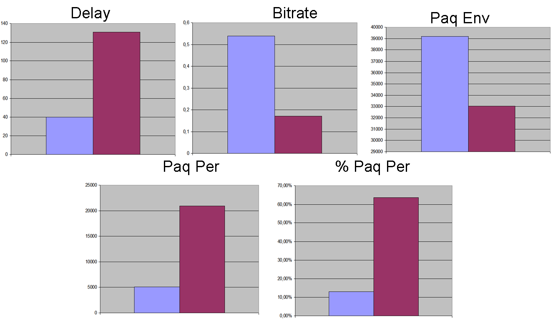
Grafica N° 6: Tráfico 100% enviando Televigilancia y Video
Fuente: Propia (2012)

Para esta prueba se generó tráfico del 100% enviando televigilancia y video, alcanzando IPv4 un mejor comportamiento en la red debido a que su latencia (69,58%) fue menor que la de IPv6 y el bitrate fue mayor (68.52%), En cuanto a el porcentaje de paquetes perdidos IPv6 tuvo un peor comportamiento con (63,57%).

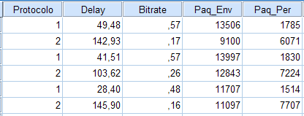
Tabla N° 32: Tabla de valores del tráfico 100% enviando Televigilancia y Video
Protocolo 1: Protocolo IPv4; Protocolo 2: Protocolo IPv6 Fuente: Propia (2012)

Delay
 | Suma de cuadrados | gl | Media cuadrática | F | Sig.
Inter-grupos | 12426,961 | 1 | 12426,961 | 37,082 | ,004
Intra-grupos | 1340,485 | 4 | 335,121
Total | 13767,446 | 5
Tabla N° 33: Tabla ANOVA Delay con el tráfico 100% enviando televigilancia y video
Fuente: Propia (2012)

Con respecto a la Tabla N° 33, se acepta la hipótesis alternativa, rechazando la hipótesis nula debido a que el Fcal es mayor a Ftab (37,082 > 7,71) y la sig es menor CoefS (0,004< 0,05) afirmando que la diferencia entre IPv4 e IPv6 si fue significativa.

Bitrate
 | Suma de cuadrados | gl | Media cuadrática | F | Sig.
Inter-grupos | ,177 | 1 | ,177 | 61,680 | ,001
Intra-grupos | ,011 | 4 | ,003
Total | ,188 | 5
Tabla N° 34: Tabla ANOVA Bitrate con el tráfico 100% enviando televigilancia y video
Fuente: Propia (2012)

En el bitrate si hubo diferencia significativa entre IPv4 e IPv6 ya que la Sig = 0,001fue menor que el CoefS= 0,05 y el Fcal= 61,680 fue mucho mayor que Ftab = 7,71 afirmando la hipótesis alternativa (Tabla N° 34).

Paq_Env
 | Suma de cuadrados | gl | Media cuadrática | F | Sig.
Inter-grupos | 6344816,667 | 1 | 6344816,667 | 2,558 | ,185
Intra-grupos | 9922718,667 | 4 | 2480679,667
Total | 16267535,333 | 5
Tabla N° 35: Tabla ANOVA Paquetes Enviados con el tráfico 100% enviando televigilancia y video Fuente: Propia (2012)

En lo descritos en la Tabla N° 35, se observa que no hubo diferencia significativa debido a que CoefS = 0,05 es menor que Sig = 0,185 y el Ftab = 7,71 es mayor que Fcal = 2,558 rechazando la hipótesis alternativa y aceptando la hipótesis nula.

Paq_Per
 | Suma de cuadrados | gl | Media cuadrática | F | Sig.
Inter-grupos | 41992021,500 | 1 | 41992021,500 | 114,147 | ,000
Intra-grupos | 1471505,333 | 4 | 367876,333
Total | 43463526,833 | 5
Tabla N° 36: Tabla ANOVA Paquetes Perdidos con el tráfico 100% enviando televigilancia y video Fuente: Propia (2012)

En el siguiente cuadro podemos observar que el valor estadístico de F es mayor que el de Ftab (7,71) rechazando la hipótesis nula y aceptando la hipótesis alternativa, del mismo modo el coeficiente de significancia fue menor que alfa (0,05) afirmando que si hubo diferencia significativa entre IPv4 e IPv6. (Tabla N° 36)

En relación a las pruebas de televigilancia y viedeo al 100% de congestionamiento, y haciendo una discusión de los resultados obtenidos en el análisis estadísticos y el

análisis descriptivo, se concluyo que no hubo diferencia significativa en el indicador Paquetes Enviados, aceptando la hipótesis nula y rechazando la hipótesis alternativa. Mientras que en los indicadores Delay, Bitrate y Paquetes Perdidos se noto diferencia significativa, de esta manera se aceptó la hipótesis alternativa y se rechazo la hipótesis nula, corroborando que IPv4 tuvo un mejor rendimiento en comparación a IPv6

Sustentación Teórica de las Pruebas Televigilancia-Video con 0%, 50% y 100% de congestionamiento:

En el caso precioso de la transmisión Televigilancia-Video en 50% y 100% no se nota mayor diferencia en la latencia, bitrate y porcentaje de paquetes perdidos, esto se debe a la saturación de los enlaces inalámbricos, dado que como se observa en la (Imagen N°4) de la topología, toda la transmisión de la información pasa por un cable E1 que soporta 2048 Mbps, de esta manera la congestión al 50 % y al 100% de la red es extremadamente alta en ambos casos, lo que permite que no haya una variación más notoria entre ellas.

En las tablas anteriores se puede notar con claridad una diferencia excesiva en la latencia en las pruebas de Televigilancia-dato al 50% y 100 % de saturación y en las
pruebas de televigilavia-video al 50 % y 100% de saturación, favoreciendo al protocolo IPv4, este comportamiento es debido mayormente al uso del tunnel IPv4IPv6 en los Router Cisco para el protocolo IPv6, lo que encapsular la transmisión en IPv6 de la Televigilancia, pero a su vez generaba un retardo mayor en la red.

Tunnel: “Su principal desventaja es el retardo adicional ocasionado por el encapsulado y desencapsulado de paquetes IPv6 en datagramas IPv4, así como el tráfico de un mayor número de paquetes ocasionado por la reducción de espacio para datos en los datagramas IPv4 que contienen dentro paquetes IPv6 ”.(Moreno, 2004)

En el mismo orden de ideas, se comprueba que “A medida que aumente el tráfico de la red, aumentará la latencia, una red que opere cercano al 100% de su capacidad experimentará una latencia severa”. (Comer, 2001).

Con respecto al número de paquetes perdidos, y debido a que las transmisiones realizadas estuvieron basadas en el protocolo UDP, el cual no está orientado a conexión, la pérdida de paquetes se produce por descartes de paquetes que no llegan a tiempo al receptor, permitiendo una degradación de la comunicación (menor bitrate). (Mcquery y otros, 2001).

Pruebas IPv4/IPv6 con el tráfico del 0% enviando Televigilancia-Dato-Video:
0% | IPV4 | IPV6 | Diferencia
Delay | 42,07 | 42,65 | 1,36
Bitrate | 0,56 | 0,51 | 8,93
Paq. Env | 58752 | 60163 | 2,35
Paq. Rec | 57009 | 58099 | 1,88
Paq. Per | 1743 | 2072 | 15,88
% paq. Per | 2,96% | 3,44%
Tabla N° 37: Tráfico 0% enviando Televigilancia-Dato-Video
Fuente: Propia (2012)

Gráfico 7: IPv4 IPv6

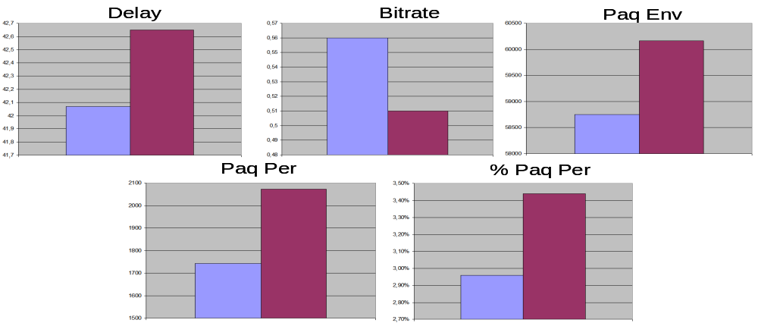
Grafica N° 7: Tráfico 0% enviando Televigilancia-Dato-Video
Fuente: Propia (2012)

Para la anterior prueba se generó tráfico del 0% enviando televigilancia, dato y video, se observó que IPv4 e IPv6 tuvieron comportamientos similares en la red; IPv4

obtuvo una menor latencia (1,36%) y el bitrate tuvo un (8,93%) favoreciendo a IPv4. En cuanto al porcentaje de paquetes perdidos IPv4 tuvo una diferencia de (2,96%) a diferencia de IPv6 con (3,44%).

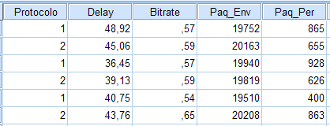
Tabla N° 38: Tabla de valores del tráfico 0% enviando televigilancia, dato y video.
Protocolo 1: Protocolo IPv4; Protocolo 2: Protocolo IPv6. Fuente: Propia (2012)

Delay
 | Suma de cuadrados | Gl | Media cuadrática | F | Sig.
Inter-grupos | ,558 | 1 | ,558 | ,022 | ,888
Intra-grupos | 99,677 | 4 | 24,919
Total | 100,235 | 5
Tabla N° 39: Tabla ANOVA Delay con el tráfico 0% enviando televigilancia, Dato y video Fuente: Propia (2012)

En el indicador Delay no hubo diferencia significativa entre los protocolos IPv4 e IPv6, se puede notar que el valor F es menos al Ftab (7,71) y el valor alfa(0,05) es menor que el valor sig (0,888). Se acepta la hipótesis nula y se rechaza la hipótesis alternativa(Tabla N° 39)

Bitrate
 | Suma de cuadrados | Gl | Media cuadrática | F | Sig.
Inter-grupos | ,004 | 1 | ,004 | 5,000 | ,089
Intra-grupos | ,003 | 4 | ,001
Total | ,007 | 5
Tabla N° 40: Tabla ANOVA Bitrate con el tráfico 0% enviando televigilancia, Dato y video Fuente: Propia (2012)

Al igual que con el indicador Delay, en el Bitrate también se acepta la hipótesis nula y se rechaza la hipótesis alternativa, el valor sig es mayor que alfa (0,05), y el valor F es menor al Ftab (7,71).( Tabla N° 40)

Paq_Env
 | Suma de cuadrados | Gl | Media cuadrática | F | Sig.
Inter-grupos | 162690,667 | 1 | 162690,667 | 3,546 | ,133
Intra-grupos | 183496,667 | 4 | 45874,167
Total | 346187,333 | 5
Tabla N° 41: Tabla ANOVA Paquetes Enviados con el tráfico 0% enviando televigilancia, Dato y video Fuente: Propia (2012)

En el siguiente cuadro (Tabla N° 41) podemos observar que el valor estadístico de F es menor que el de Ftab (7,71<3,546) y el coeficiente de significancia fue mayor que alfa (0,05<0,133). Se acepta la hipótesis nula.

Paq_Per
 | Suma de cuadrados | gl | Media cuadrática | F | Sig.
Inter-grupos | 400,167 | 1 | 400,167 | ,008 | ,933
Intra-grupos | 199750,667 | 4 | 49937,667
Total | 200150,833 | 5
Tabla N° 42: Tabla ANOVA Paquetes Perdidos con el tráfico 0% enviando televigilancia, Dato y video Fuente: Propia (2012).

Se puede observar en la Tabla N° 42, que el Fcal = 0,008 es menor que el f tabulado Ftab= 7,71 y la Sig = 0,933 es mayor al coeficiente de significancia CoefS = 0,05 afirmando que no hubo diferencia significativa entre los Paquetes Perdidos de IPv4 y el de Ipv6.

Con respecto a las pruebas de televigilancia, video y dato con 0% de congestionamiento, y haciendo una discusión de los resultados obtenidos se pudo

apreciar que estadísticamente no hubo diferencia significativa en en el análisis estadístico y el análisis descriptivo evidencia que IPv4 tuvo un mejor rendimiento

Pruebas IPv4/IPv6 con el tráfico del 50% enviando Televigilancia-Dato-Video:
Tabla N° 43: Tráfico 50% enviando Televigilancia-Dato-Video
50% | IPV4 | IPV6 | Diferencia
Delay | 52,23 | 54,36 | 3,92
Bitrate | 0,37 | 0,26 | 29,73
Paq. Env | 46218 | 47916 | 3,54
Paq. Rec | 40604 | 24840 | 38,82
Paq. Per | 5614 | 23076 | 75,67
% paq. Per | 12,14% | 48,15%

Fuente: Propia (2012)

Gráfico 8: IPv4 IPv6
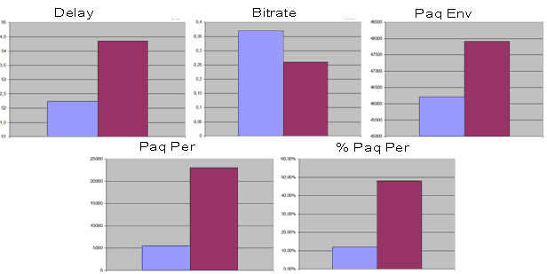
Grafica N° 8: Tráfico 50% enviando Televigilancia-Dato-Video
Fuente: Propia (2012)

En este caso se generó tráfico del 50% enviando televigilancia, dato y video, y se observó que IPv4 logro un mejor comportamiento en la red, debido que tuvo un mayor

bitrate (29,73%). Por otra parte la latencia fue mayor en IPv6 con una diferencia de (3,92%). En cuanto a porcentaje de paquetes perdidos la diferencia es muy notoria dado que IPv6 obtuvo un (48,15%).

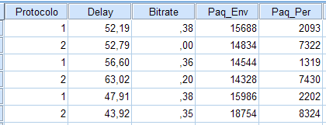
Tabla N° 44: Tabla de valores del tráfico 50% enviando televigilancia, dato y video.
Protocolo 1: Protocolo IPv4; Protocolo 2: Protocolo IPv6 Fuente: Propia (2012)

Delay
 | Suma de cuadrados | Gl | Media cuadrática | F | Sig.
Inter-grupos | 1,530 | 1 | 1,530 | ,028 | ,876
Intra-grupos | 220,474 | 4 | 55,119
Total | 222,004 | 5
Tabla N° 45: Tabla ANOVA delay con el tráfico 50% enviando televigilancia, Dato y video Fuente: Propia (2012)

En la Tabla N° 45, se acepta la hipótesis nula afirmando que la diferencia entre IPv4 e IPv6 no es significativa debido a que el Fcal = 0,028 es menor que el Ftab = 7,71 y que la Sig = 0,876 es mayor que el CoefS = 0,05 rechazando así la hipótesis alternativa.

Bitrate
 | Suma de cuadrados | Gl | Media cuadrática | F | Sig.
Inter-grupos | ,054 | 1 | ,054 | 3,497 | ,135
Intra-grupos | ,062 | 4 | ,015
Total | ,116 | 5
Tabla N° 46: Tabla ANOVA Bitrate con el tráfico 50% enviando televigilancia, Dato y video Fuente: Propia (2012)

Con respecto a la Tabla N° 46, se acepta la hipótesis nula, rechazando la hipótesis alternativa debido a que el Fcal es menor (3,497<7,71) y la sig es mayor (0,135>0,05) afirmando que la diferencia entre IPv4 e IPv6 no fue significativa.

Paq_Env
 | Suma de cuadrados | Gl | Media cuadrática | F | Sig.
Inter-grupos | 480534,000 | 1 | 480534,000 | ,149 | ,719
Intra-grupos | 12896272,000 | 4 | 3224068,000
Total | 13376806,000 | 5
Tabla N° 47: Tabla ANOVA Paquetes Enviados con el tráfico 50% enviando televigilancia, Dato y video Fuente: Propia (2012)

En el siguiente cuadro podemos observar que el valor estadístico de F es menor que el de Ftab (7,71) rechazando la hipótesis alternativa y aceptando la hipótesis nula, el coeficiente de significancia fue mayor que alfa (0,05) afirmando que no hubo diferencia significativa entre IPv4 e IPv6.

Paq_Per
 | Suma de cuadrados | Gl | Media cuadrática | F | Sig.
Inter-grupos | 50820240,667 | 1 | 50820240,667 | 190,246 | ,000
Intra-grupos | 1068516,667 | 4 | 267129,167
Total | 51888757,333 | 5
Tabla N° 48: Tabla ANOVA Paquetes Perdidos con el tráfico 50% enviando televigilancia, Dato y video Fuente: Propia (2012)

En la tabla N°48 se observa que el Fcal = 190,246 es mucho mayor que Ftab = 7,71 y la sig = 0,000 es mucho menor que el CoefS=0,05 aceptando así la hipótesis alternativa y confirmando que si hubo diferencia significativa entre Ipv4 e Ipv6.

Según los resultados obtenidos en las pruebas de televigilancia, video y dato al 50% de congestionamiento de la red, y haciendo una discusión de los resultados obtenidos, podemos concluir que no hubo diferencias significativas en los indicadores Delay,

Bitrate y Paquetes Enviados aceptando en estos casos la hipótesis nula y rechazando la hipótesis alternativa. Mientras que el indicador Paquetes Perdidos mostro un comportamiento diferente aceptando la hipótesis alternativa y rechazando la hipótesis nula. De Esta manera se corroboró lo obtenido en el análisis descriptivo que afirma que IPv4 tuvo un mejor comportamiento que IPv6.

Pruebas IPv4/IPv6 con el tráfico del 100% enviando Televigilancia-Dato-Video:
100% | IPV4 | IPV6 | Diferencia
Delay | 46,25 | 67,51 | 31,49
Bitrate | 0,34 | 0,18 | 47,06
Paq. Env | 39618 | 29938 | 24,43
Paq. Rec | 35717 | 12992 | 63,63
Paq. Per | 3901 | 16946 | 76,98
% paq. Per | 9,84% | 56,60%
Tabla N° 49: Tráfico 100% enviando Televigilancia-Dato-Video
Fuente: Propia (2012)

Gráfico 9: IPv4 IPv6

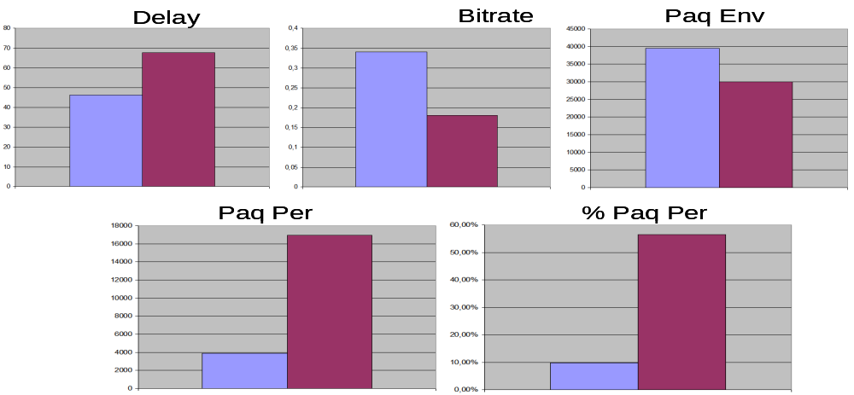
Grafica N° 9: Tráfico 100% enviando Televigilancia-Dato-Video
Fuente: Propia (2012)

Para este siguiente caso se generó tráfico del 100% enviando televigilancia, dato y video, y se observó que IPv4 logro obtener un mayor bitrate (29,73%), de esta manera la latencia fue mayor en IPv6 con una diferencia de (3,92%). En cuanto a porcentaje

de paquetes perdidos la diferencia es igualmente muy notoria dado que IPv6 obtuvo un (48,15%)

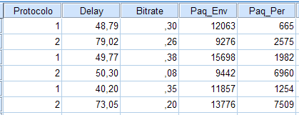
Tabla N° 50: Tabla de valores del tráfico 100% enviando televigilancia, dato y video.
Protocolo 1: Protocolo IPv4; Protocolo 2: Protocolo IPv6 Fuente: Propia (2012)

Delay
 | Suma de cuadrados | gl | Media cuadrática | F | Sig.
Inter-grupos | 674,372 | 1 | 674,372 | 5,240 | ,084
Intra-grupos | 514,792 | 4 | 128,698
Total | 1189,164 | 5
Tabla N° 51: Tabla ANOVA Delay con el tráfico 100% enviando televigilancia, Dato y video Fuente: Propia (2012)

En el siguiente cuadro (Tabla N° 51) podemos observar que el valor estadístico de F (5,240)es menor que el de Ftab (7,71) rechazando la hipótesis alternativa y aceptando la hipótesis nula, del mismo modo el coeficiente de significancia(0,085) fue mayor que alfa (0,05) afirmando que no hubo diferencia significativa en el delay entre IPv4 e IPv6

Bitrate
 | Suma de cuadrados | gl | Media cuadrática | F | Sig.
Inter-grupos | ,040 | 1 | ,040 | 7,977 | ,048
Intra-grupos | ,020 | 4 | ,005
Total | ,060 | 5
Tabla N° 52: Tabla ANOVA Bitrate con el tráfico 100% enviando televigilancia, Dato y video Fuente: Propia (2012)

Se puede visualizar en la Tabla N° 52 que el Fcal = 7,977 es mayor que el Ftab= 7,71 y la Sig = 0,048 es menor al coeficiente de significancia CoefS = 0,05 afirmando que si hubo diferencia significativa entre el Bitrate de IPv4 y el de Ipv6, aceptando la hipótesis alternativa y rechazando la hipótesis nula.

Paq_Env
 | Suma de cuadrados | gl | Media cuadrática | F | Sig.
Inter-grupos | 8458562,667 | 1 | 8458562,667 | 1,513 | ,286
Intra-grupos | 22356684,667 | 4 | 5589171,167
Total | 30815247,333 | 5
Tabla N° 53: Tabla ANOVA Paquetes Enviados con el tráfico 100% enviando televigilancia, Dato y video Fuente: Propia (2012)

En los paquetes enviados no hubo diferencia significativa entre IPv4 e IPv6 ya que la Sig = 0,286 fue mucho mayor que el CoefS = 0,05 y el Fcal = 1,513 también fue mucho menor que Ftab = 7,71 afirmando la hipótesis nula (Tabla N° 53).

Paq_Per
 | Suma de cuadrados | gl | Media cuadrática | F | Sig.
Inter-grupos | 28789741,500 | 1 | 28789741,500 | 7,432 | ,053
Intra-grupos | 15495125,333 | 4 | 3873781,333
Total | 44284866,833 | 5
Tabla N° 54: Tabla ANOVA Paquetes Perdidos con el tráfico 100% enviando televigilancia, Dato y video Fuente: Propia (2012)

De la Tabla N° 54 se observa que el Fcal fue menor que el Ftab (7,432 < 7,71) y la Sig fue mayor que el CoefS (0,053 > 0,05) rechazando así la hipótesis alternativa y afirmando que la diferencia entre estos dos protocolos (IPv4 e IPv6) no es significativa.

Comprendiendo los resultados de las pruebas de televigilancia, video y dato, con 100% de congestionamiento, se concluyó que no hubo diferencias significativas entre Ipv4 e Ipv6 en los indicadores Delay, Paquetes Enviados y Paquetes Perdidos

confirmando estadísticamente que la hipótesis aceptada es la nula. Por el contrario el indicador Bitrate arrojó resultados diferentes, aceptando la hipótesis alternativa y rechazando la hipótesis nula, y se corrobora que IPv4 tuvo mejor comprotamiento

Sustentación Teórica de las Pruebas Televigilancia-Dato-Video con 0%, 50% y 100% de congestionamiento:

Pra las pruebas de televigilancia-Dato-Video solo hubo diferencias significativas en paquetes perdidos al 50 % de saturación, esto debido a la cantidad de paquetes enviados y al nivel de saturación al que se esta sometiendo la prueba (Mcquery y otros, 2001)

En líneas generales, para estas pruebas, se evidencia que IPv4 tuvo un mejor comportamiento que IPv6, la relación entre los tres indicadores medidos no muestra tendencias anormales. Es decir, se demuestra que mientras mayor es la latencia y el número de paquetes perdidos, menor es el bitrate (situación mayormente notable en la congestión); tal y como lo especifica García (2002), cuando describe que al ir

aumentando la congestión de una red, se activan mecanismos de anticongestión que generan disminución en el bitrate. es por eso que en este tipo de pruebas tanto los paquetes perdidos como el bitrate mostraron diferencias significativas

Por otra parte Interiano y Montes (2005), definen la latencia (Delay) como el tiempo que una trama o paquete tarda en hacer el recorrido desde la estación o nodo origen hasta su destino. De igual manera (Ferrer, 2007), explica que todo elemento o dispositivo que esté ubicado entre un cliente y un servidor, impondrá necesariamente un retardo a la información que se esté intercambiando entre estos dos dispositivos.

CONCLUSIONES

CONCLUSIONES

A nivel general, puede concluirse que el comportamiento de IPv6 con respecto a IPv4 en algunas variables dependientes si mostró diferencias significativas. Debido a eso, se debe tener en cuenta que IPv6 es un protocolo que no ha madurado del todo y que aún su influencia en todos los entornos a nivel de telecomunicaciones sigue en entredicho. Esta conclusión se basa en los siguientes criterios o sub-conclusiones:

- El uso de un tunnel en la red para encapsular tráfico de IPv4 en IPv6 genera una latencia más elevada en el protocolo IPv6 dado a que el proceso de encapsulación y desencapsulacion de los datos tarda un tiempo adicional.

- El uso de una cabecera más grande en IPv6, influye en el aumento de los retardos y disminución del bitrate, debido al tiempo de procesamiento de los paquetes en los dispositivos activos como enrutadores y Access Points.

- El uso de enlaces inalámbricos en los extremos de la WAN, tiende a provocar mayor pérdida de paquetes, independientemente del protocolo que use, esto debido a que el tráfico en los extremos inalámbrico era mucho mayor al de la WAN.

- En los ambientes de pruebas a los que fue sometida la televigilancia se notó que a mayor congestionamiento de la red la calidad de la imagen disminuía de igual modo que su transmisión, pero el envío de paquetes nunca colapso, mostrando mejor comportamiento en Ipv4.

- Por último, se observo que bajo las condiciones en las que se llevaron a cabo las pruebas de esta investigación, IPv4 mostro un mejor comportamiento que IPv6, acotando que el ambiente Ipv4 era nativo y en IPv6 se utilizaron mecanismos de transición.

RECOMENDACIONES

RECOMENDACIONES

- Implementar la topología utilizada en esta investigación con equipos especializados de última tecnología (IPv6) y comparar con los resultados obtenidos en IPv4

- Implementar ambientes nativos IPv6 para afianzar los resultados obtenidos.

- Realizar pruebas de Televigilancia con cámaras que generen un movimiento continuo del ambiente físico, por ejemplo Cámaras PTZ, para que de esta manera no sea necesario la sobresaturación de la red.

- Implementar otros estándares inalámbricos en investigaciones sobre Televigilancia

- Realizar investigaciones similares bajo la plataforma de Linux.

BIBLIOGRAFIA CONSULTADA

REFERENCIAS BIBLIOGRÁFICAS

Acosta y col, (2008). Tesis: Sistema de televigilancia para lãs instalaciones petroleras situadas en cuencas hidrográficas, basado en tecnologia WIFI. . Ingeniero en Electrónica, Universidad Dr. Rafael Belloso Chacín, Fac. de Ingenieria en Electronica, Maracaibo, Zulia, Venezuela.

Alvarado, Richart (2011). Tesis: Diseño e implementacion de sistema de video vigilancia con camaras IP para la ferreteria POINDUPET CIA, LTDA. Escuela Politacnica Nacional. Quito

ARSYS, (2010) (Página Consultada el 23 de noviembre de 2010) Dirección URL: http://www.arsys.info/dominios/ipv6-la-respuesta-necesaria-al-crecimiento-de-internet/#ixzz15znqc6Dr.

Bisquerra, (2000). Manual de orientación y tutoría. Barcelona. Praxis, pp 271-293.

Castro, Liliana (2009) Tesis: Calidad de servicio de una WAN complementada con tecnología inalámbrica y el protocolo de Internet versión 6. Licenciada en Computación, Universidad del Zulia, Maracaibo, Venezuela.

Certain Alfredo (2009). Calidad de Servicio (QoS). [En Línea]: http://www.alfredcertain.com/?p=9. (Página Consultada el 23 de noviembre de 2010)
Comer , (2001). Computer Networks and Internets with Internet. Prentice Hall. 3era edición, pp-240-244.
Espina L, 2007. Tesis: Transmisión en redes ethernet bajo condiciones de interferencias generadas por campos electromagnéticos radiados. Licenciado en Computación, Universidad del Zulia, Maracaibo, Venezuela.

Fernández , Olvera C, 2006. IPv6 en la Universidad Autónoma de México (UNAM) [En línea]. Dirección URL: http://www.ipv6.unam .mx/documentos/IPv6_UNAM.pdf (Página Consultada el 23 de noviembre de 2010)
Ferrer, (2007), Diseño de redes LAN. (Página Consultada el 23 de noviembre de 2010) Disponible en: http://www.sisteseg.com/files/Microsoft_Word_-_RED_LAN_Y_SU_TECNOLOGIA.pdf .

Fucil, Geraldine (2011) Tesis: Efecto del Estándar 802.11n en Redes WAN Híbridas bajo IPV6. Licenciada en Computación, Universidad del Zulia, Maracaibo, Venezuela.

García, (2002). Redes de Comunicación: conceptos fundamentales y arquitecturas. Madrid. Editorial: MC Graw Hill-Madrid. (P 443)

Gil Cabeza, Jesus (2009) Redes ingeniería técnica-informática de sistema. Universidad de Cordoba. Buenos Aires

Hernández R, Fernández C, Baptista P (2003). Metodología de la Investigación, 3ª edición. México: McGraw-Hill/Interamericana Editores.

Interiano y montes (2005), Ethernet Conmutada. (Página Consultada el 23 de noviembre de 2010) Disponible en: http://www.ie.itcr.ac.cr/faustino/Redes/Clase9/

Macías, (2004). IPv6, la transición necesaria. Artículo publicado en la revista COMPUTERWORLD, España. [En línea]. Disponible en: http://www.idg.es/computerworld/. (Página Consultada el 23 de noviembre de 2010)

Massart D.L., B.M.G. Vandeginste, L.M.C. Buydens, S. de Jong, P.J. Lewi, J. Smeyers-Verbeke, “Handbook of Chemometrics and Qualimetrics: Part A”, Elsevier (1997), Amsterdam.

MASTERMAGAZINE, (2004) (Página Consultada el 23 de noviembre de 2010) Dirección URL: http://www.mastermagazine.info/termino/6496.php

Mcquery y otros (2001), Cisco Voz sobre frame realy, ATM and IP. Cisco Press.
Montgomery D, (2004). Diseño y Análisis de Experimentos. Segunda Edición. Editorial Limusa Wiley.
Moreno, (2004) tesis: IPv6 Interoperabilidad y robustez. CENTRO DE INVESTIGACIÓN Y DE ESTUDIOS AVANZADOS DEL INSTITUTO POLITÉCNICO NACIONAL. Maestro en Ciencias, D.F,México.

Millán, (2004). Nueva estructura de direcciones en Internet, el protocolo ipv6 (I). [En línea]. Disponible en: http://dialnet.unirioja.es/servlet/portadatesis. (Página Consultada el 23 de noviembre de 2010)

Virusprot, (2003) (Pagina consultada el 25 de julio de 2012) Direccion URL: www.virusprot.com/Nt200641.html

PAC, (2011) (Página Consultada el 23 de noviembre de 2010) Dirección URL: http://www.pac.com.ve/index.php?option=com_content&view=article&catid=67&Itemid=76&id=4807

Palacios Klébler, Vargas Miguel y Lizano Washington (2006) Estudio y Diseño de un Sistema de Vigilancia y Monitoreo de Video en Tiempo Real, sobre una Red IP, para un Terminal de Despacho y Bombeo de Combustible de la Gerencia Regional Sur de PETROCOMERCIAL. Escuela Superior Politécnica del Litoral

Palet Martínez Jordi (2000). Tutorial de IPv6. Consulintel

Peralta, (2002). IPV6. (Página Consultada el 23 de noviembre de 2010) [En Línea]. Universitat Jaume I. España. Disponible en: http://www.cu.ipv6tf.org/qos.htm

Perozo, Andreyna (2009) Tesis: Mecanismos de Optimización de OSPF en una WAN basada en IPV6. Licenciada en Computación, Universidad del Zulia, Maracaibo, Venezuela.

Raicu I, y Zeadally S (2003). Evaluating IPv6 on Windows and Solaris. IEEE Computer Society. [En Línea]: http://dx.doi.org/10.1109/MIC.2003.1200301. (Página Consultada el 23 de noviembre de 2010)
Randall k. Nichols, Panos C. Lekkas (2003). Seguridad para comunicaciones inalámbricas. Editorial: Mc GRAW HILL de España, S.A.U, pág. 357.

SMAVIA, (2012) (Página Consultada el 25 de julio de 2012) Direccion URL: http://www.informacion.videovigilanciacctv.com/videotele_vigilancia/informacion_tecnica/glosario_videovigilancia.html

UMAN, (2004). (Página consultada el 25 de Julio de 2012). Universidad Nacional Autónoma de México. [En Línea]. Disponible en: http://www.enterate.unam.mx/.

Videovigilancia, (2009) (Página Consultada el 27 de julio de 2012) Direccion URL : http://www.dallmeier-electronic.com/es/productos/grabacion/a-tener-en-cuenta/estandares-de-compresion.html

Anexos

ANEXOS

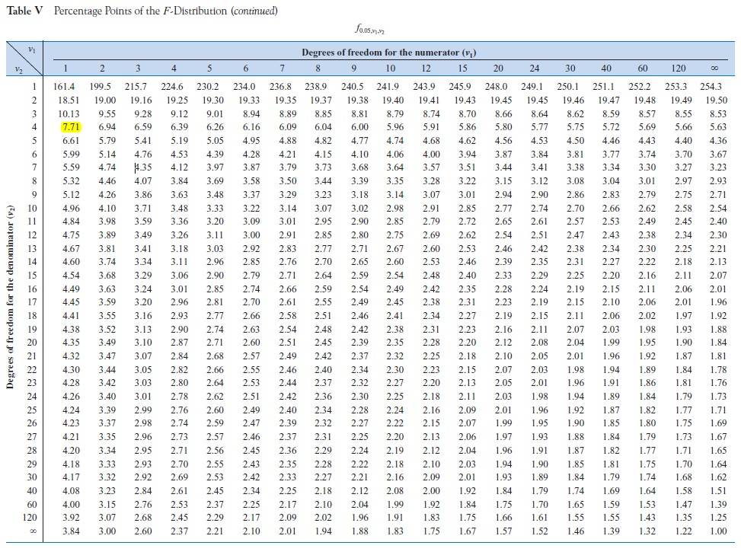
Anexo N° 1: Tabla de Distribución F de Fisher con 0,05% de Coeficiente de Significancia.
Fuente: Montgomery (2002)

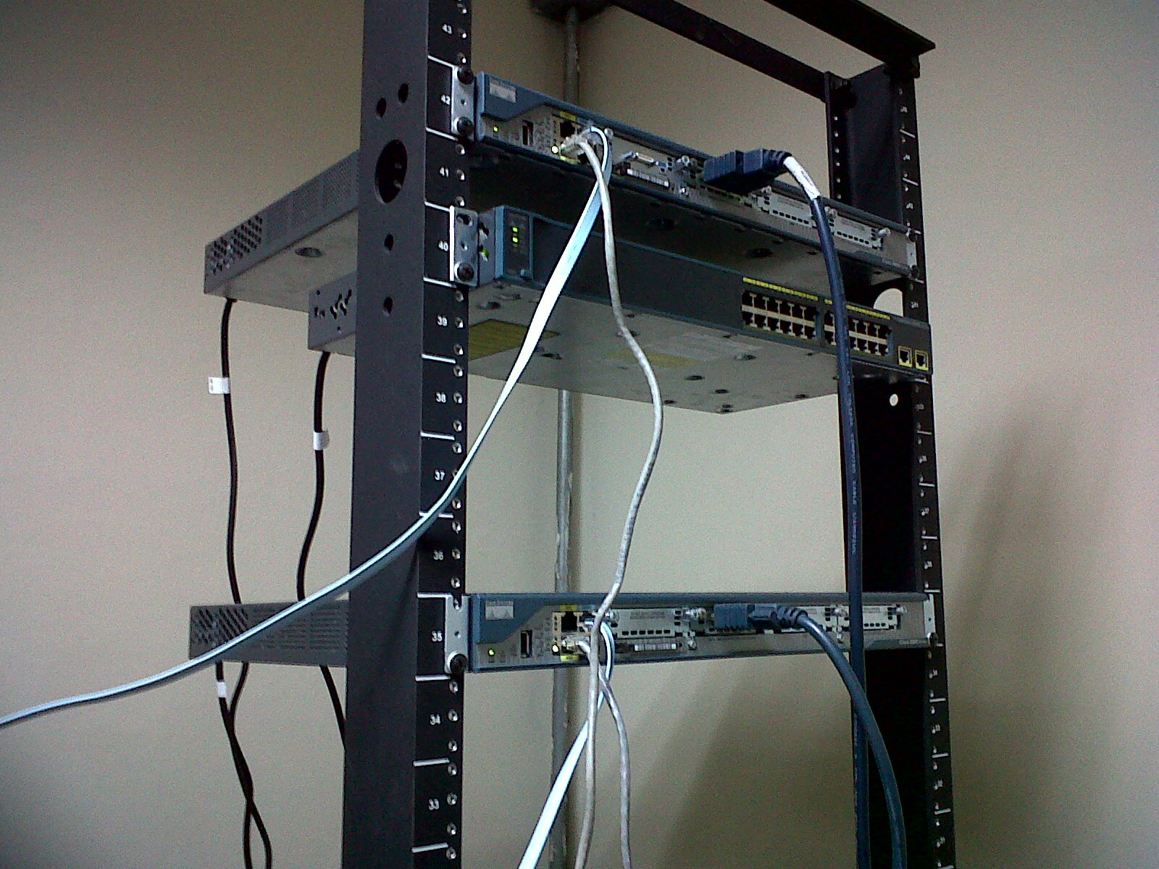
Anexo N° 2: Conexión Router Cisco. Cable E1.

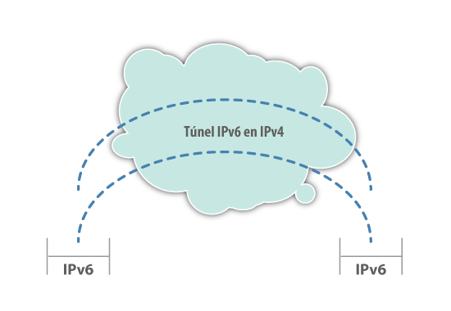

Anexo N° 6: Mecanismo de transición Túnel
Fuente: Lacni (2012)

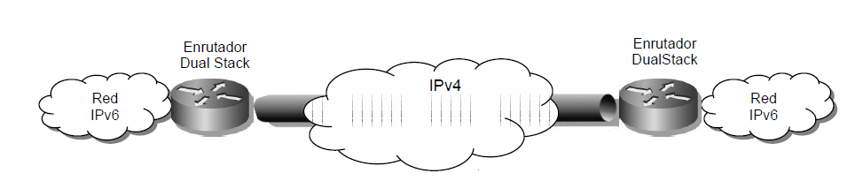

Anexo N° 6: Túnel 6to4
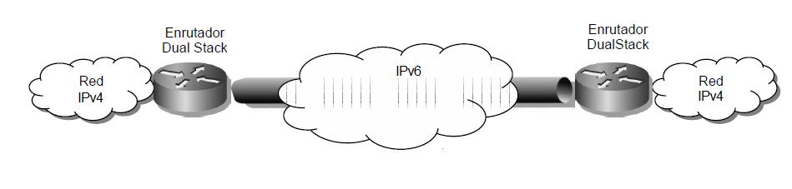
Fuente: Moreno (2004).

Anexo N° 6: Túnel 4to6
Fuente: Propia (2012).

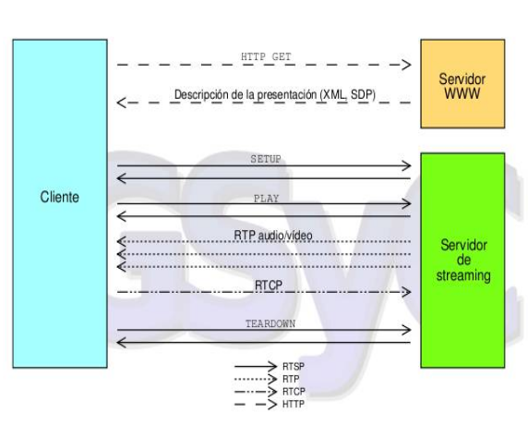
Anexo de RSTP
Autor: Gil Cabezas, Jesús

Curso 2008/2009

PROTOCOLO DE TRANSPORTE
EN TIEMPO REAL – RTP –

Universidad de Cordoba
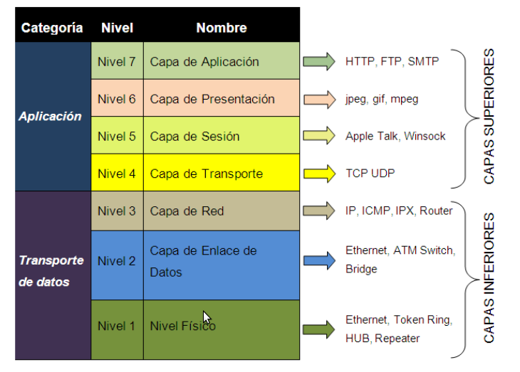
Capas Modelo OSI
DISEÑO E IMPLEMENTACIÓN DE SISTEMA DE VIDEO
VIGILANCIA CON CÁMARAS IP PARA LA FERRETERÍA
PROINDUPET CIA. LTDA.
RICHARD HERALDO ALVARADO LEÓN
Quito, Mayo de 2011

